**Официальное издание (бюллетень) Администрации Угловского городского поселения**

|  |  |  |
| --- | --- | --- |
| **Выходит**  **с 2016 г.** | **Учредитель газеты:**  **Совет депутатов Угловского городского поселения** | **№ 46**  **02 ноября 2023г** |

**Уважаемые жители и гости Угловского городского поселения**!

В целях информационного обеспечения граждан о деятельности органов власти, а так же развития общественного самоуправления (повышение активности и ответственности населения в разрешении вопросов территории). Администрация Угловского городского поселения приняла решение о системном выпуске периодического печатного издания - бюллетеня «Официальный вестник Угловского городского поселения». В данных публикациях Вы вправе так же участвовать: задавать вопросы, предлагать их решения, получать интересующую Вас информацию.

Контактный телефон: (8-816-57) 26-119,26-220 . Приглашаем к сотрудничеству!

Глава Угловского городского поселения Ю.А.Иванова



**Уважаемые жители Угловского городского поселения!**

**Поздравляю вас с Днём народного единства!**

4 ноября в Российской Федерации отмечается День народного единства. Это один из самых значимых праздников, в нашей истории это важная памятная дата, ставшая символом гордости за наших предков, сплочения и единения великого народа. Много людей разных национальностей живет в нашей стране, и надо помнить, что мы едины. Российский народ – это народ с большим прошлым, самобытным культурным  наследием и крепкой силой духа.

В нашей истории множество примеров такой непобедимой сплочённости. Единство и патриотизм были для народа самой надёжной опорой и в годы тяжёлых испытаний, и при решении масштабных задач развития.

Сегодня в Угловском городском поселении проживают представители различных народностей и национальностей, а верность искренней дружбе позволяют нам развиваться и строить планы на будущее.

Сохранение разнообразия этнической, культурной самобытности имеет для нас ключевое значение, также как традиций взаимного доверия, согласия и родства.

В этот праздничный день хочется пожелать стабильности и уверенности, активного долголетия, мира и благополучия!

**Глава Угловского городского поселения Ю.А.Иванова**

**Российская Федерация**

**Администрация Угловского городского поселения**

**Окуловского муниципального района Новгородской области**

П О С Т А Н О В Л Е Н И Е

от 31.10.2023 № 453

р.п. Угловка

#### **О внесении изменений в муниципальную программу** Угловского городского поселения «Система управления земельными ресурсами на территории Угловского городского поселения на 2017-2025 годы**»**

В соответствии с Бюджетным Кодексом Российской Федерации, Федеральным законом от 06 октября 2003 года № 131-ФЗ «Об общих принципах организации местного самоуправления в Российской Федерации», постановлением Администрации Угловского городского поселения от 05.09.2014 № 242 «Об утверждении Порядка принятия решений о разработке муниципальных программ Угловского городского поселения, их формирования и реализации», Администрация Угловского городского поселения

**ПОСТАНОВЛЯЕТ**:  
 1. Внести **в** муниципальную программу Угловского городского поселения «Система управления земельными ресурсами на территории Угловского городского поселения на 2017-2025 годы**», утвержденную постановлением администрации Угловского городского поселения от 25.11.2016 № 610 (в редакции постановлений от 15.05.2017 № 204, от 27.10.2017 № 531, от 17.11.2017 № 576, от 10.06.2019 № 236, от 25.12.2019 № 561, от 17.08.2020 № 370, от 24.12.2020 № 599, от 01.02.2021 № 41, от 04.03.2021 № 86, от 08.07.2021 № 274, от 29.12.2021 № 612, от 17.10.2022 № 583**, от 28.12.2022 № 695**)** следующие изменения:

1.1 Изложить таблицу «Мероприятия муниципальной программы» в следующей редакции:

«

**Мероприятия муниципальной программы**

|  |  |  |  |  |  |  |  |  |  |  |  |  |  |  |  |  |  |  |  |  |  |  |  |
| --- | --- | --- | --- | --- | --- | --- | --- | --- | --- | --- | --- | --- | --- | --- | --- | --- | --- | --- | --- | --- | --- | --- | --- |
| **№** п/п | Наименование мероприятия | Исполнитель | Срок реали­зации | Целевой показатель (номер целевого показателя из паспорта государственной программы) | Источ  ник финансирования | Объем финансирования по годам (тыс.руб.) | | | | | | | | | | | | | | | | | |
|  |  |  |  |  |  | 2017 | 2018 | 2019 | 2020 | | | 2021 | 2022 | | 2023 | 2024 | | 2025 | | | | | |
| 1 | 2 | 3 | 4 | 5 | 6 | 7 | 8 | 9  10  11  12  13 | 10 | | | 11 | 12 | | 13 | 14 | | 15 | | | | | |
| **1.** | Задача 1. Обеспечение эффективного использования земельных участков | | | | | | | | | | | | | | | | |  | | | | | |
| 1.1. | Обеспечение про­ведения оценки рыночной стои­мости муниципального имущества для аренды и права собственности на земельные участки | Администра  ция  Угловского городского поселения | 2017-2025 годы | 1.1.1 | - | - | - | - | - | | | - | - | | - | - | | - | | | | | |
| 1.2. | Принятие мер по взысканию задолженности по арендной плате за земельные участки | Администрация  Угловского городского поселения | 2017-2025 годы | 1.2.1 | - | - | - | - | | - | | - | | - | - | - | | | | - | | | |
| 1.3 | Проведение проверок фактического наличия, использования по видам разрешенного использования земельных участков | Администрация  Угловского городского поселения | 2017-2025 годы | 1.3.1 | - | - | - | - | | - | | - | | - | - | - | | | | - | | | |
| 2. | Задача 2. Осуществление регистрации права муниципальной собственности на земельные участки | | | | | | | | | | | | | | | | | | | | | | |
| 2.1. | Организация работ по изготовлению кадастровых паспортов на земельные участки | Администрация  Угловского городского поселения, кадастровая палата (по согласованию) | 2017-2025 годы | 1.2.1 | - | - | - | - | | | - | - | | - | - | - | | | - | | | | |
| 3 | Задача 3. Завершение мероприятий по разграничению муниципальной собственности на землю в части регистрации права муниципальной собственности | | | | | | | | | | | | | | | | | | | | | | |
| 3.1. | Организация проведения кадастровых работ по земельным участкам, подлежащим отнесению к собственности Угловского городского поселения | Администрация  Угловского городского поселения,  кадастровые инженеры (по согласованию) | 2017-2025 годы | 1.3.1. | Бюджет поселе  ния | 107 | 50 | 50 | | | 50 | 73 | | 50 | 30 | 20 | 20 | | | | | | |
| 4. | Задача 4. Обеспечение рационального и эффективного использования земельных участков, находящихся в собственности Угловского городского поселения | | | | | | | | | | | | | | | | | | | | | | |
| 4.1. | Организация проведения работ по оценке рыночной стоимости земельных участков, находящихся в собственности Угловского городского поселения, в целях организации аукционов | Администрация  Угловского городского поселения, оценщики (по согласованию) | 2017-2025 годы | 1.4.1. | Бюджет поселения | 29 | 50 | 50 | | | 40 | 40 | | 54 | 30 | 30 | | | | | 30 | | |
| 5. | Задача 5. Обеспечение рационального и эффективного использования земельных участков, государственная собственность на которые не разграничена, в Угловском городском поселении в пределах полномочий, установленных федеральным законом от 03.07.2016 № 334-ФЗ | | | | | | | | | | | | | | | | | | | | | | |
| 5.1. | Организация работ по выполнению кадастровых работ по земельным участкам, государственная собственность на которые не разграничена, в Угловском городском поселении для организации торгов | Администра  ция  Угловского городского поселения, кадастровые инженеры (по согласованию) | 2017-2025 годы | 1.5.1 | - | - | - | - | | | - | - | | - | - | - | | | | | | - | |
| 5.2. | Организация работ по разработке проекта охранных зон территории и технических планов воинских захоронений как объектов культурного наследия, памятников истории регионального значения в Угловском городском поселении | Администрация  Угловского городского поселения,  кадастровые инженеры (по согласованию) | 2017-2025 годы | 1.5.2 | Бюджет поселе  ния | 140 | - | - | | | - | - | | - | - | - | | | | | - | | |
| 5.3. | Организация работ по выполнению кадастровых работ по земельным участкам, государственная собственность на которые не разграничена, в Угловском городском поселении под многоквартирным жилым домом | Администрация  Угловского городского поселения,  кадастровые инженеры (по согласованию) | 2017-2025 годы | 1.5.3 | Бюджет поселе  ния | - | 30 | 125 | | | 30 | 65 | | 51 | 0 | 10 | | | | | | | 10 |
| 5.4 | Организация работ по изготовлению графического описания местоположения границ публичного сервитута земельного участка в Угловском городском поселении | Администрация  Угловского городского поселения,  кадастровые инженеры (по согласованию) | 2017-2025годы | 1.5.4 | Бюджет поселения | - | - | - | | | - | 10 | | - | - | - | | | | | | - | |
| 6 | Задача 6. Совершенствование системы информационного обеспечения в сфере управления муниципальным имуществом | | | | | | | | | | | | | | | | | | | | | | |
| 6.1. | Организация информационно-технического обеспечения системы управления муниципальным имуществом | Администрация  Угловского городского поселения | 2017-2025 годы | 1.6.1 – 1.6.4 | - | - | - | - | | | - | - | | - | - | - | | | - | | | | |

2. Опубликовать настоящее постановление в бюллетене «Официальный вестник Угловского городского поселения» и разместить на официальном сайте Администрации Угловского городского поселения в информационно-телекоммуникационной сети «Интернет».

**Заместитель Главы администрации Т.Н. Звонарёва**

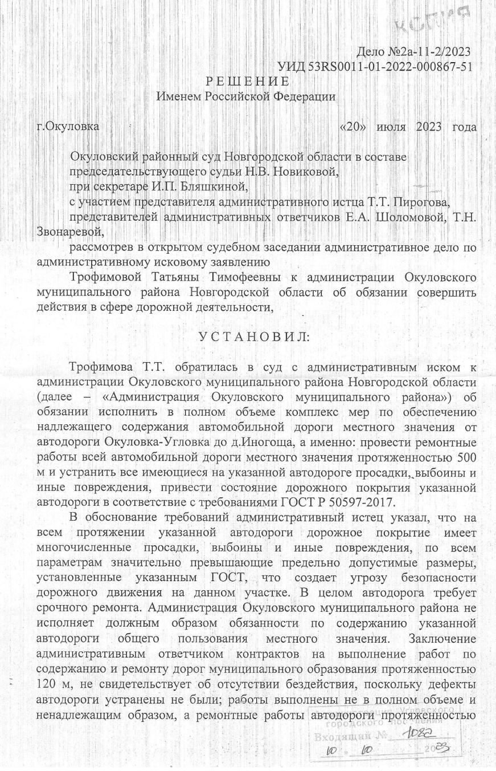

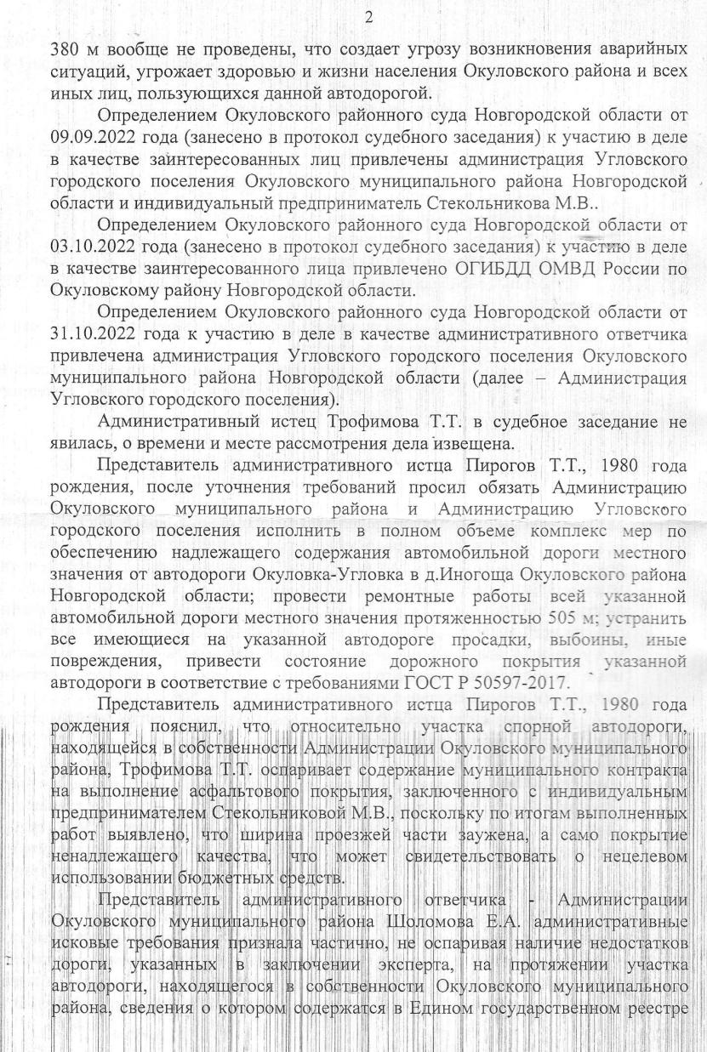

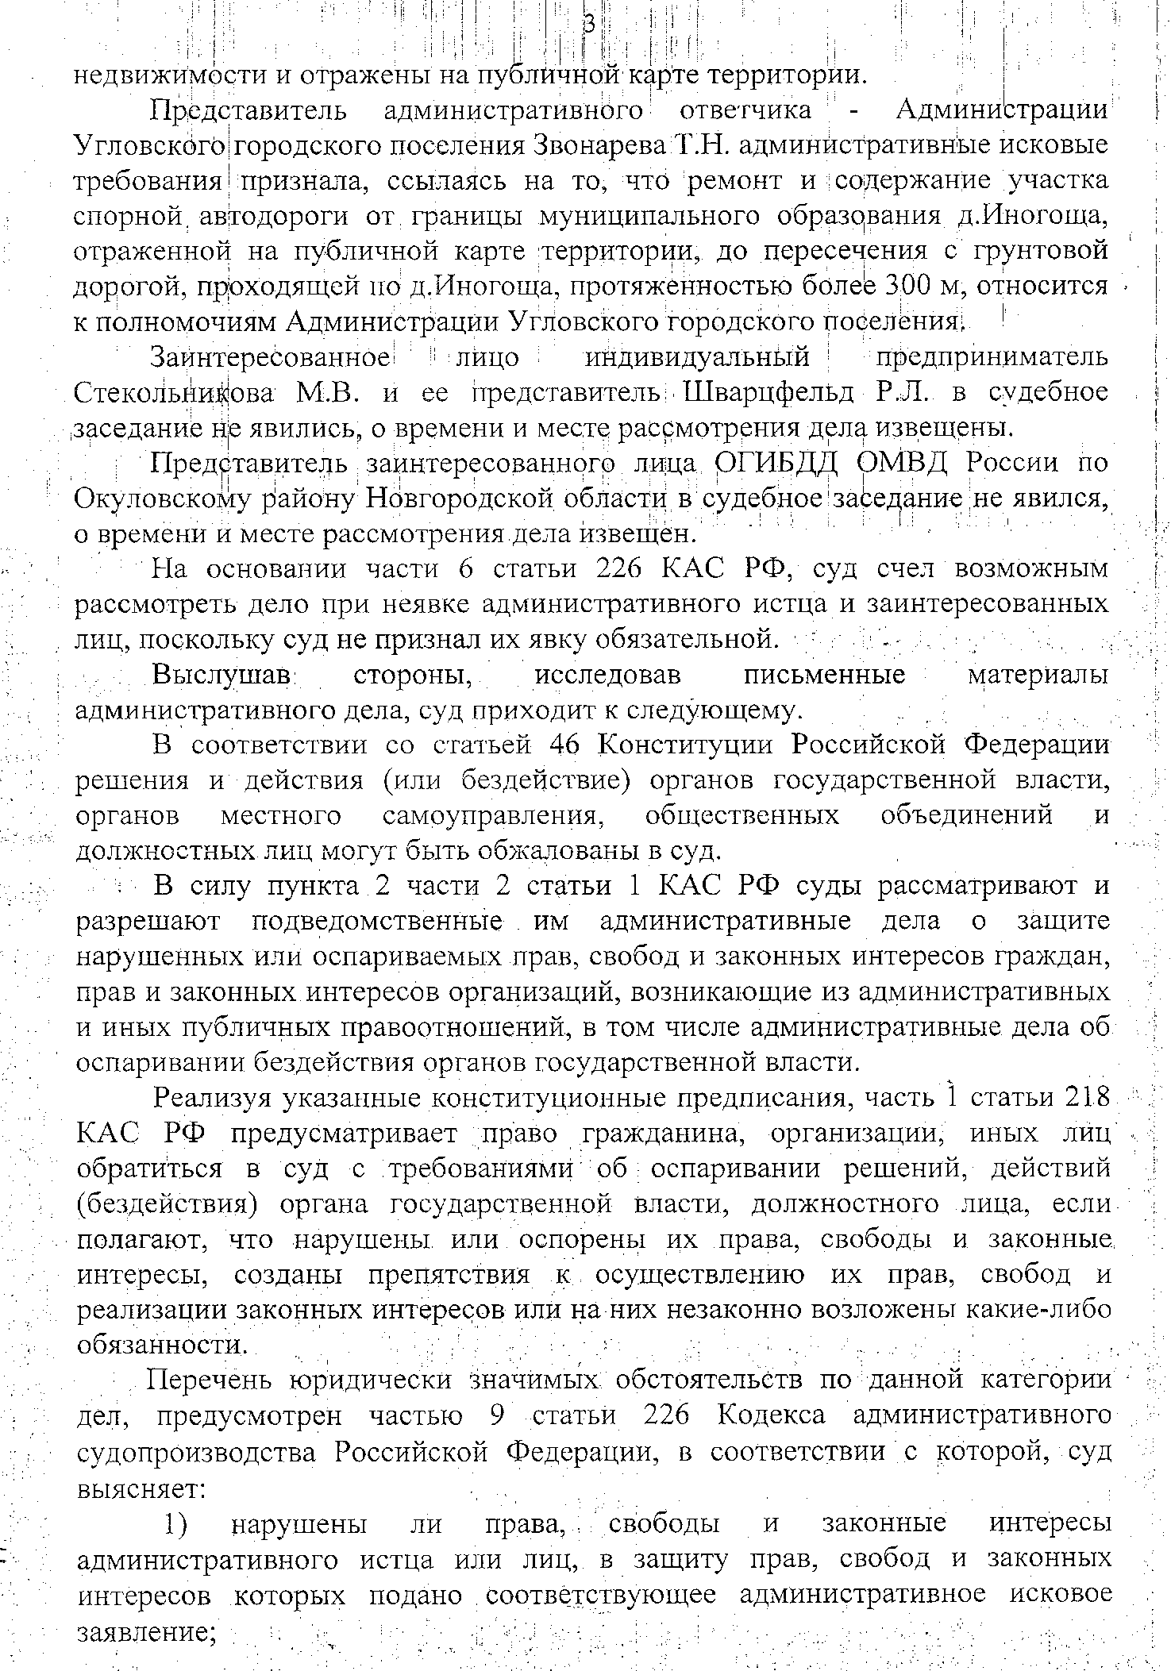

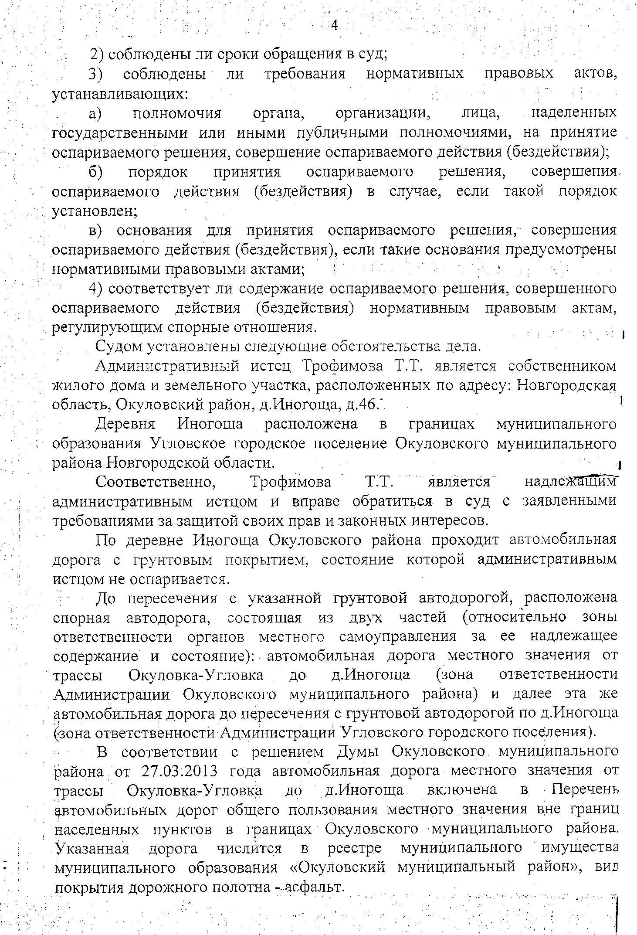

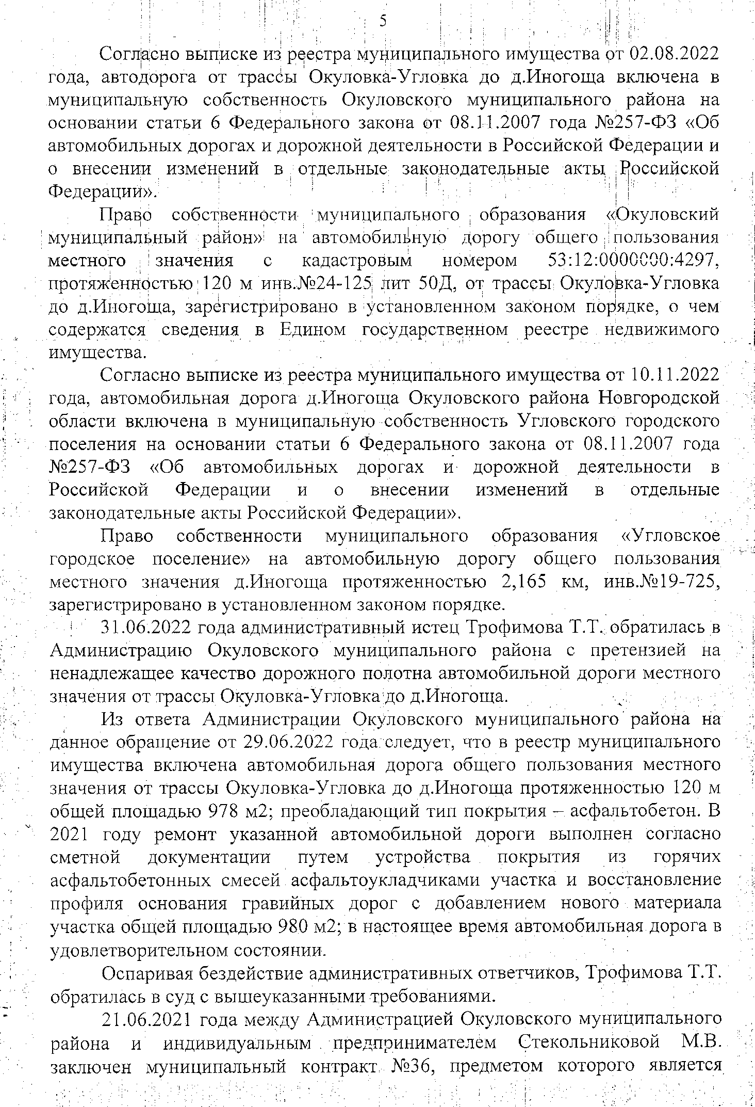

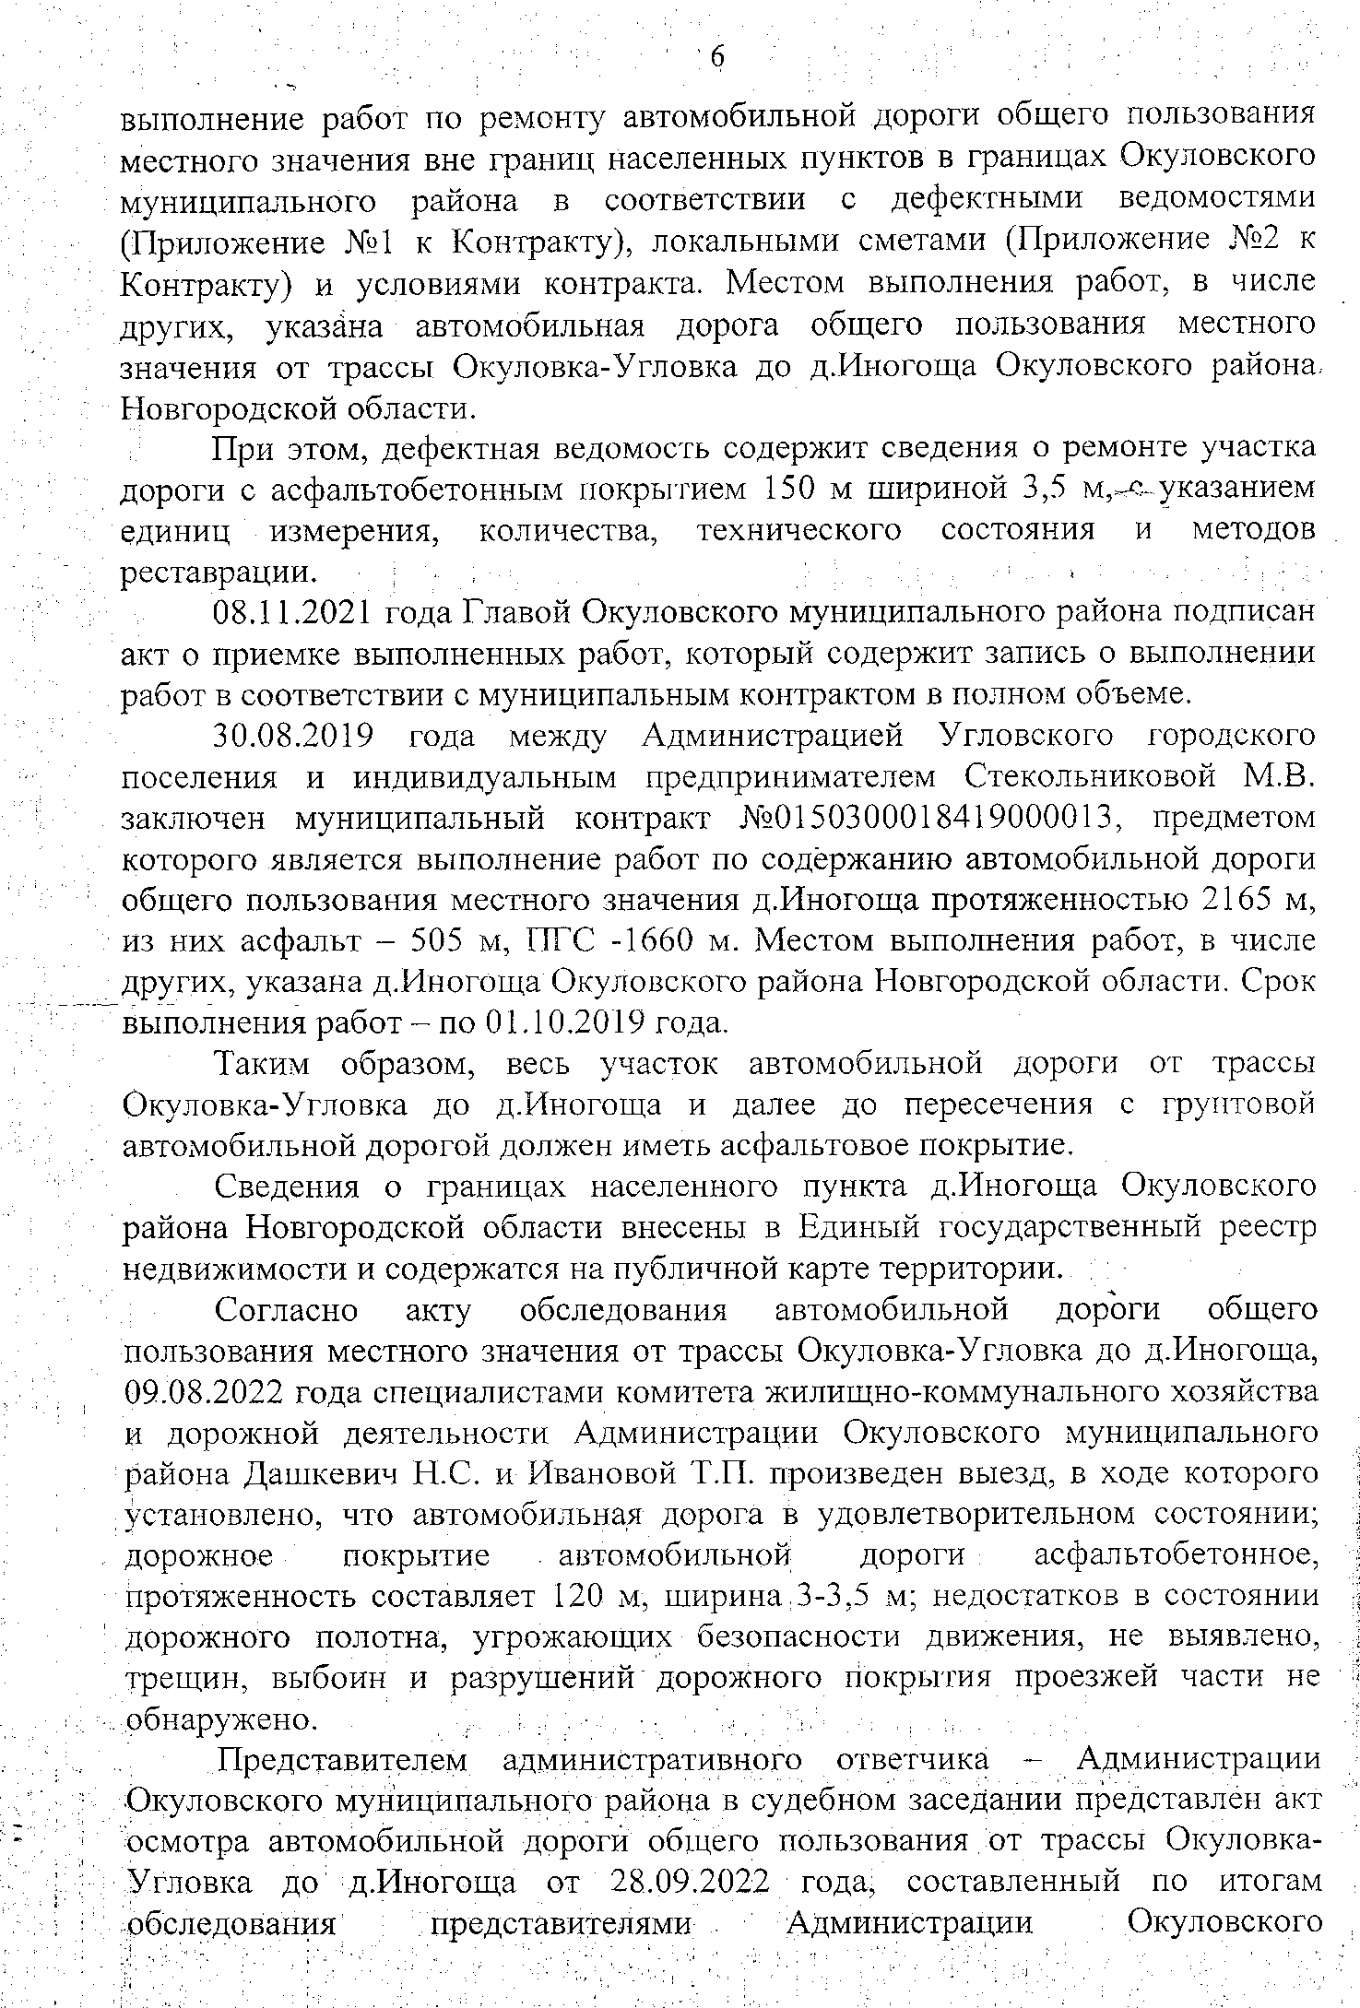

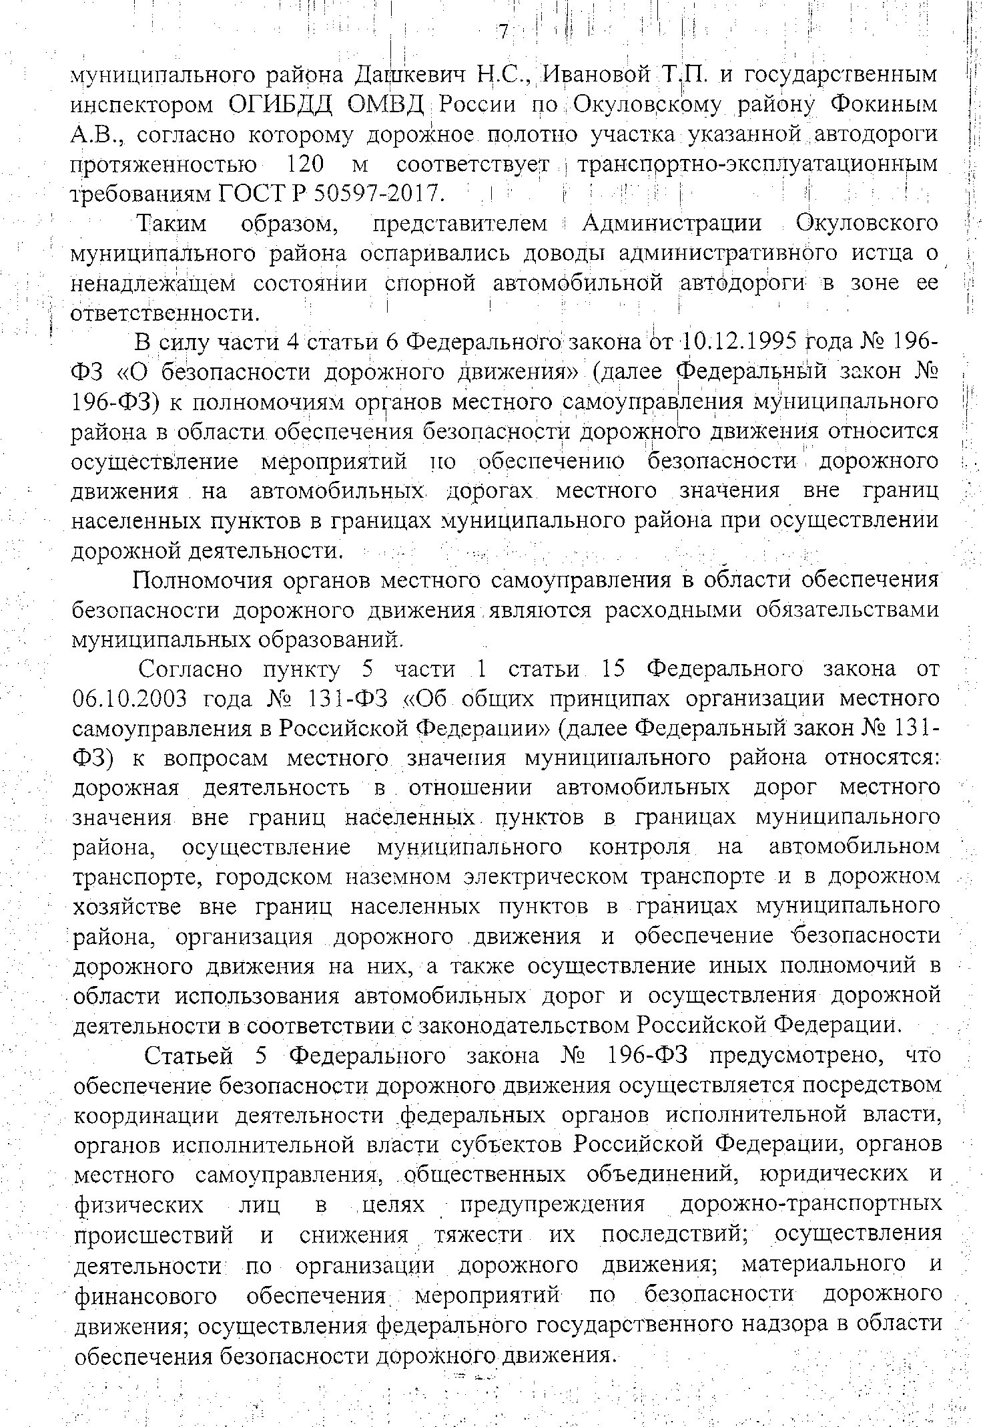

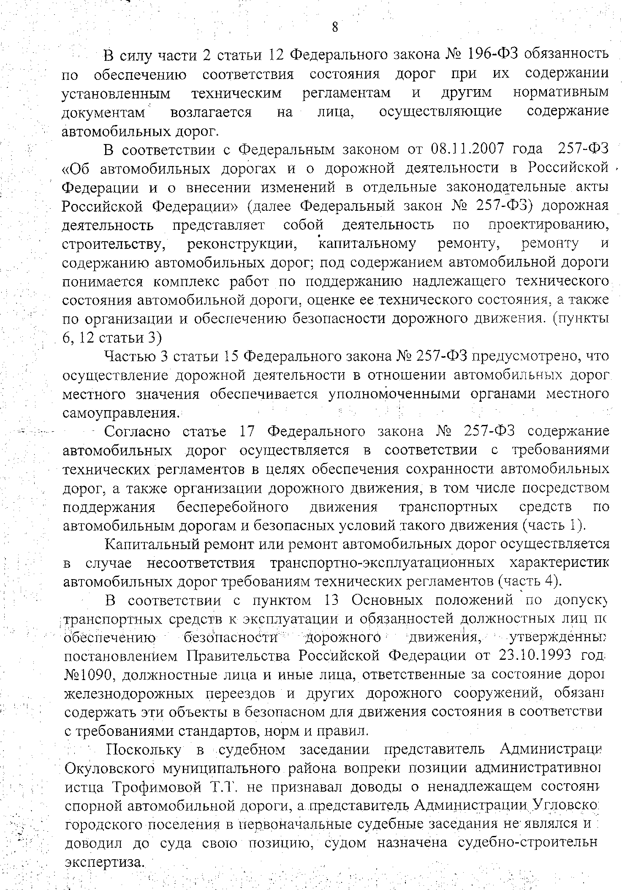

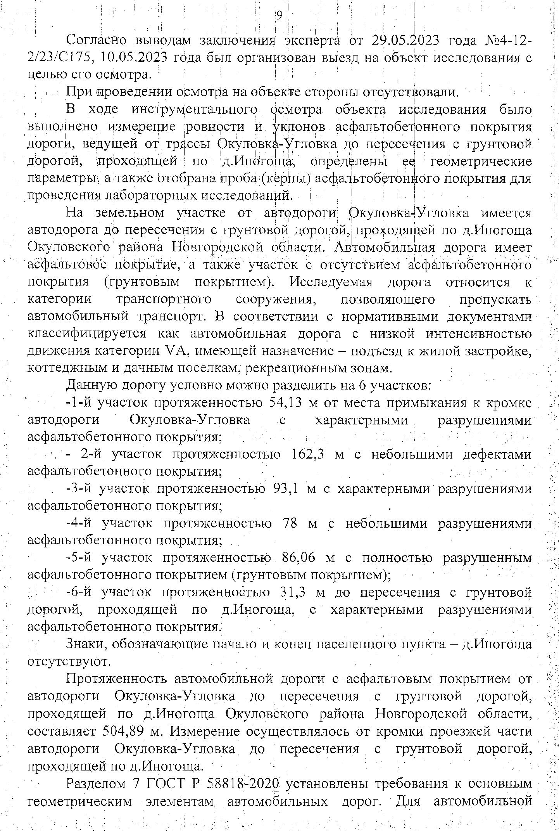

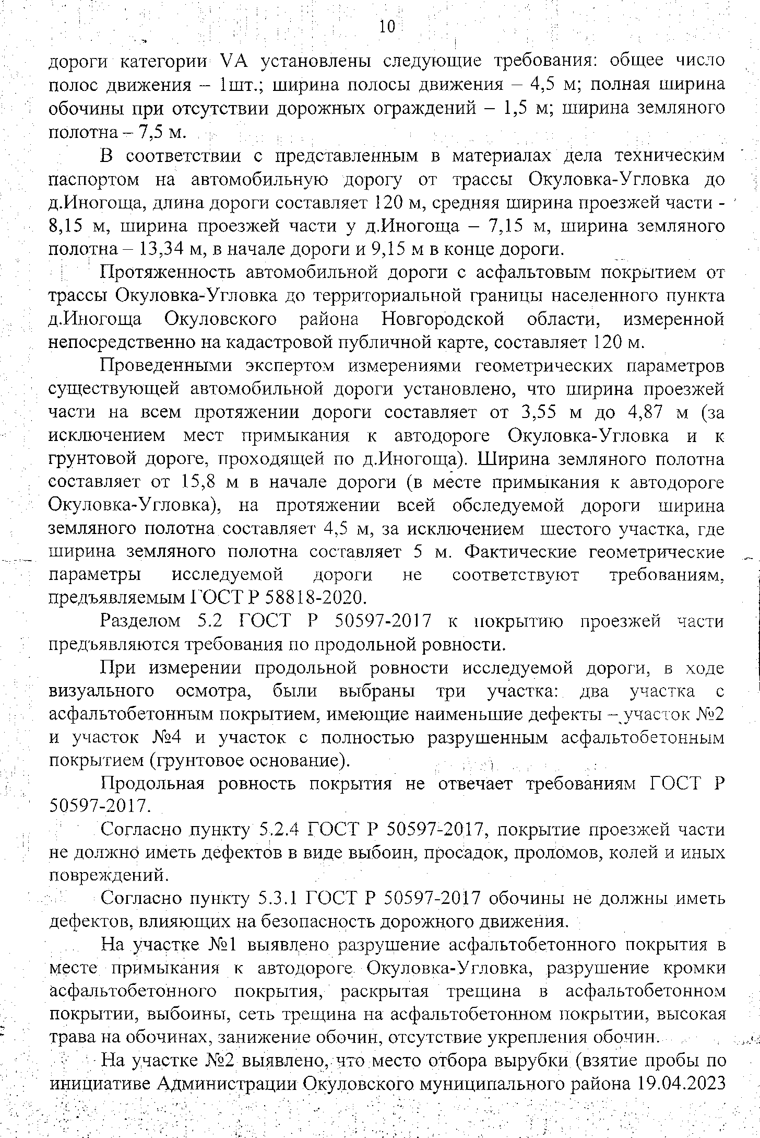

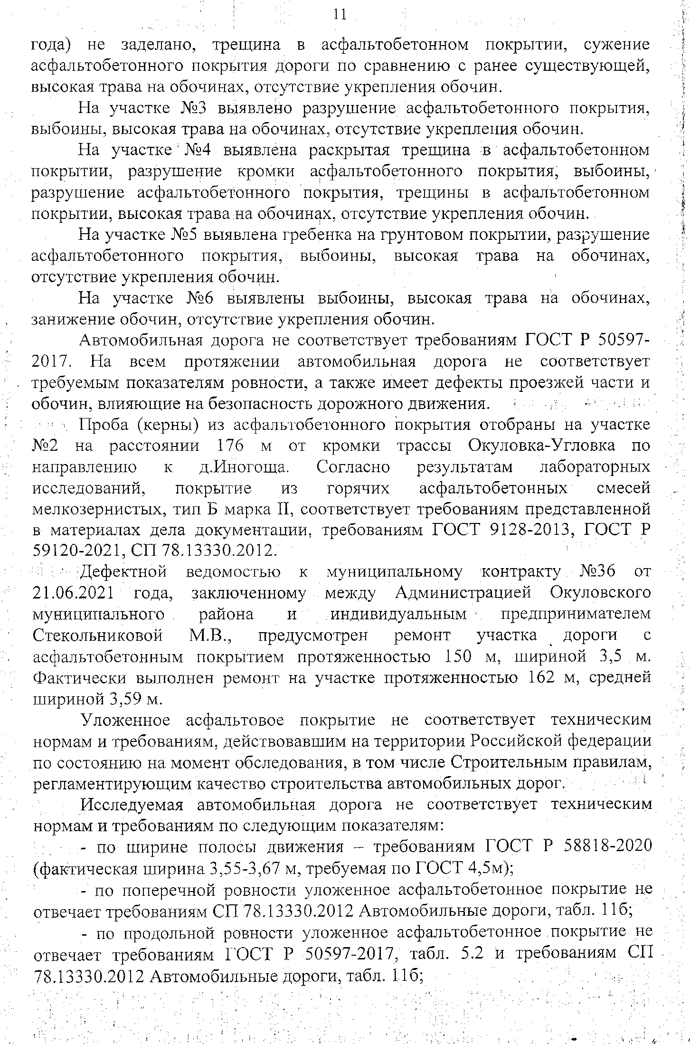

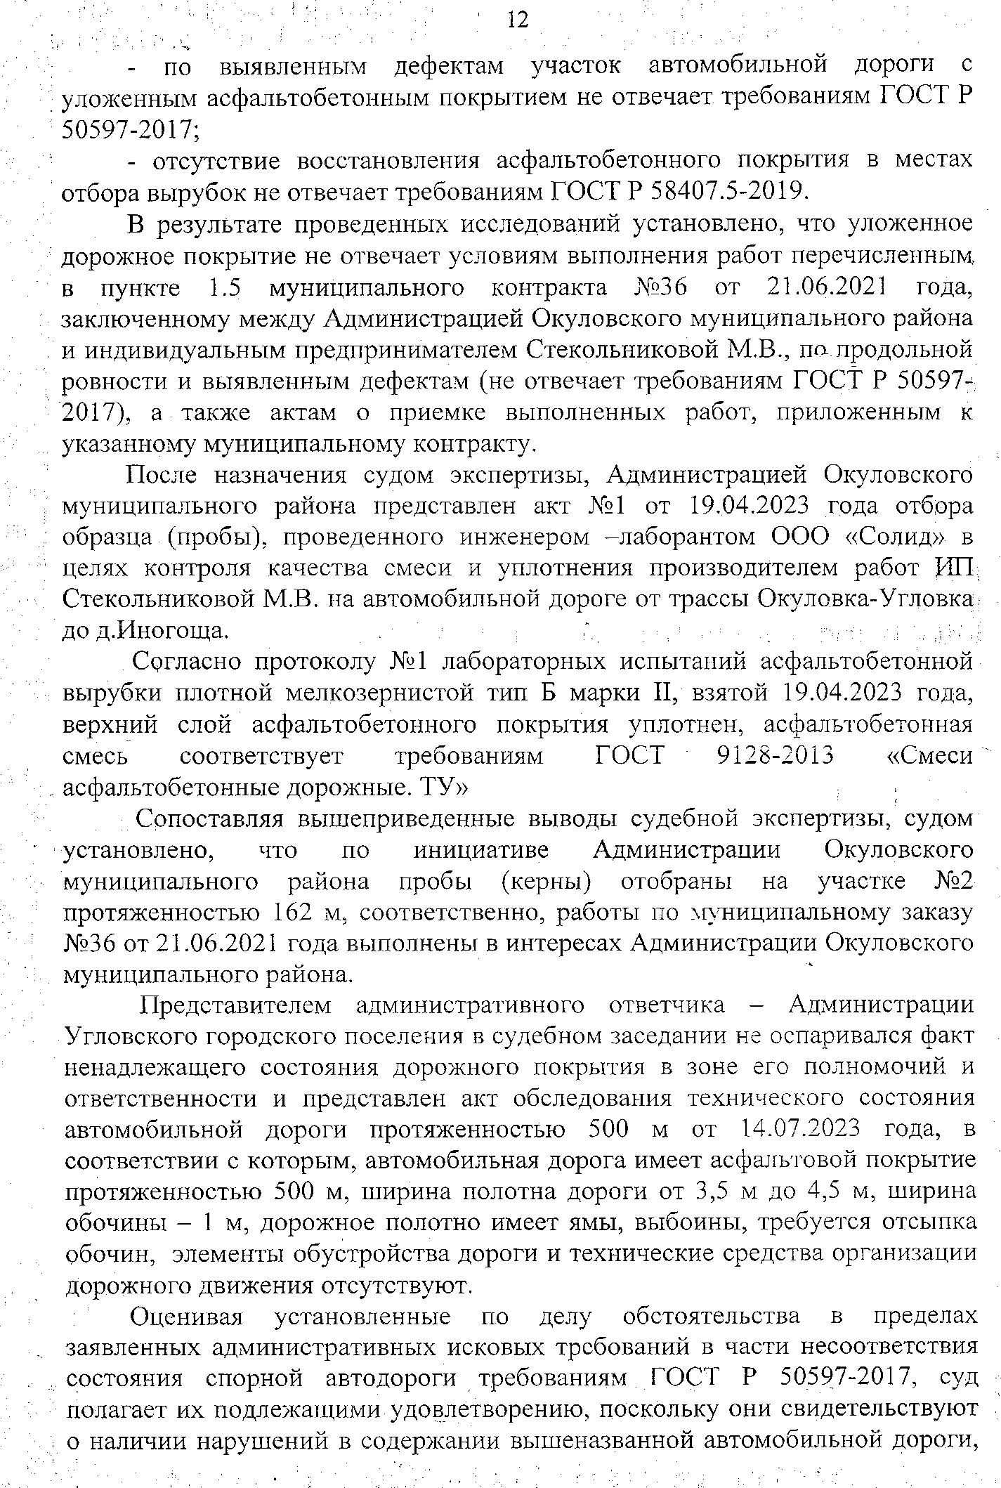

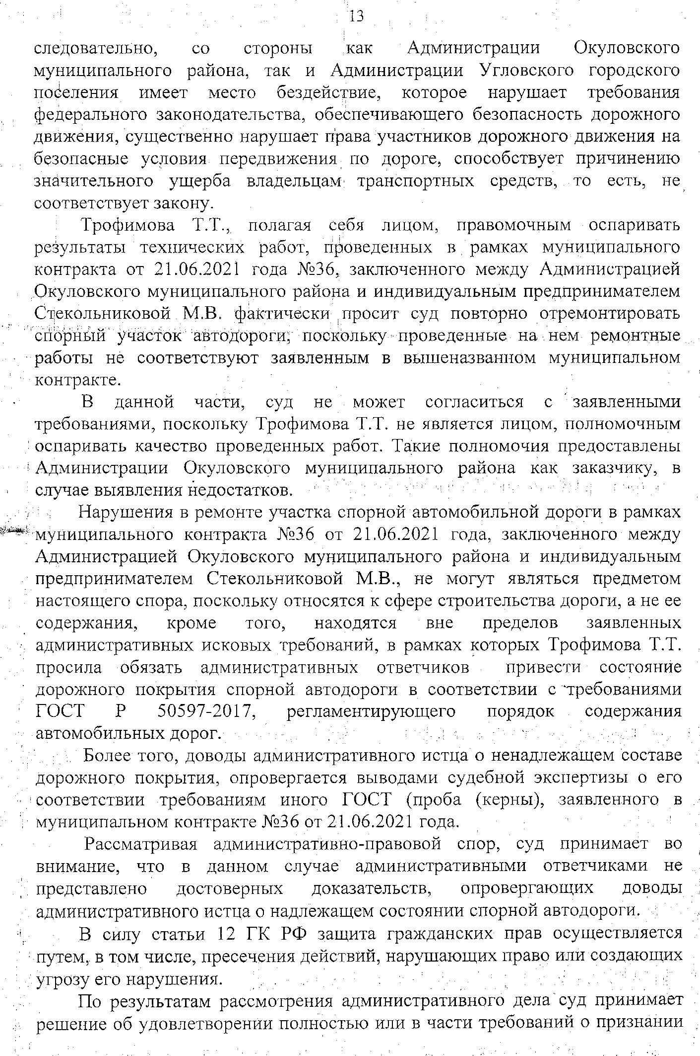

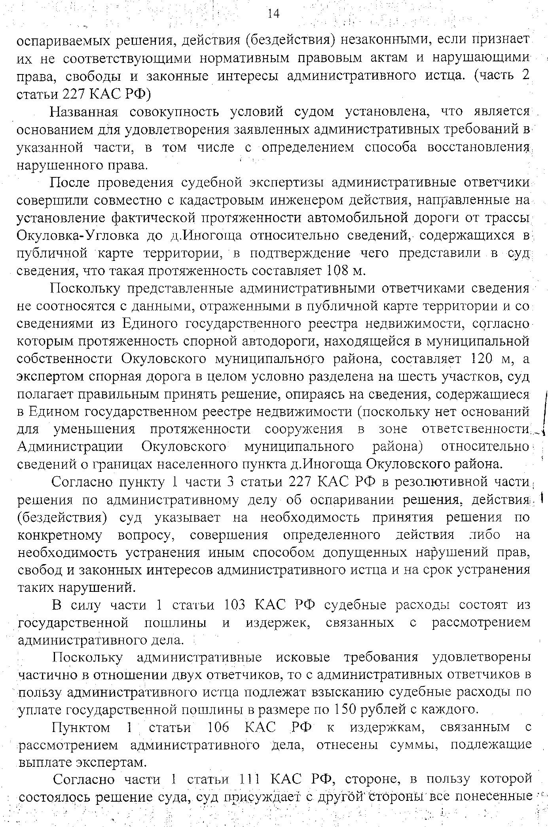

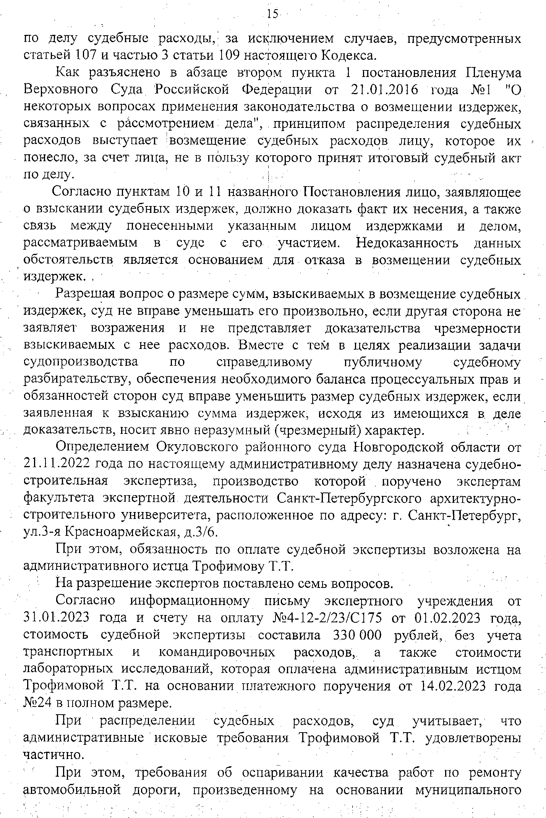

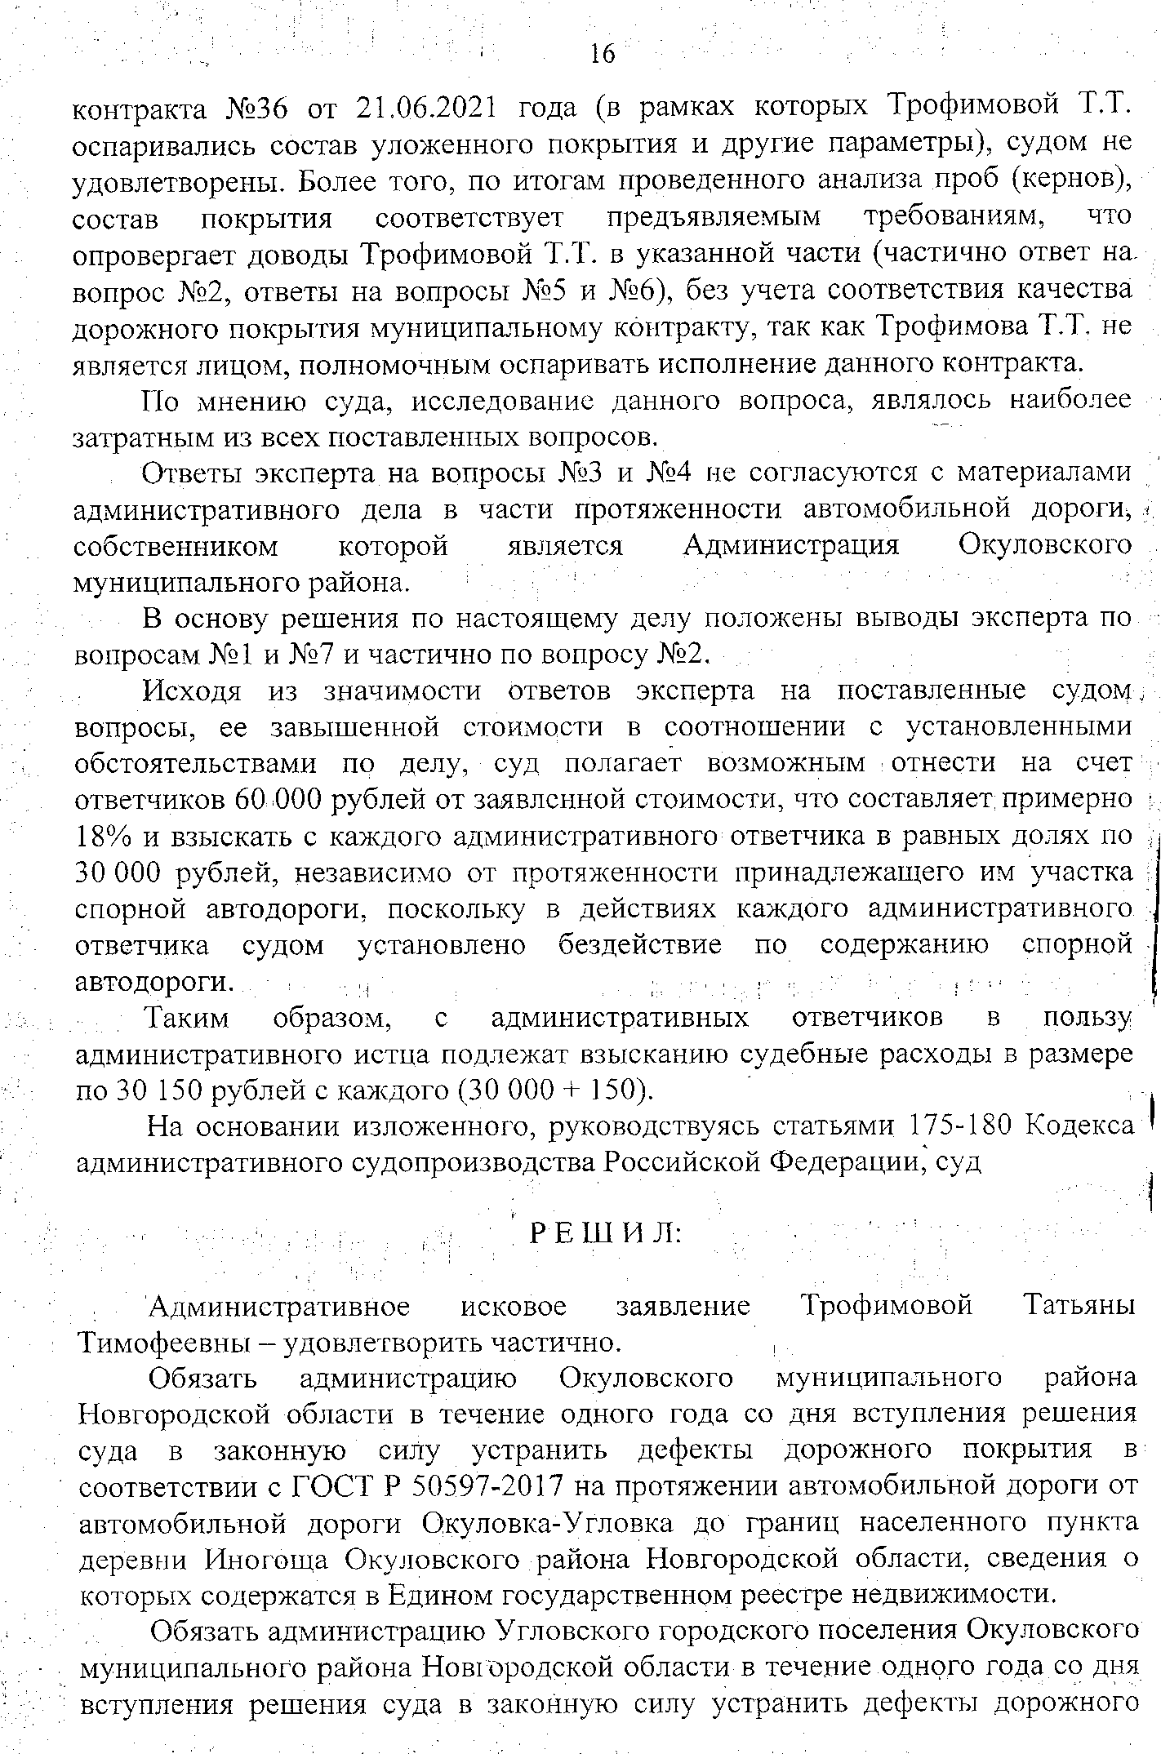

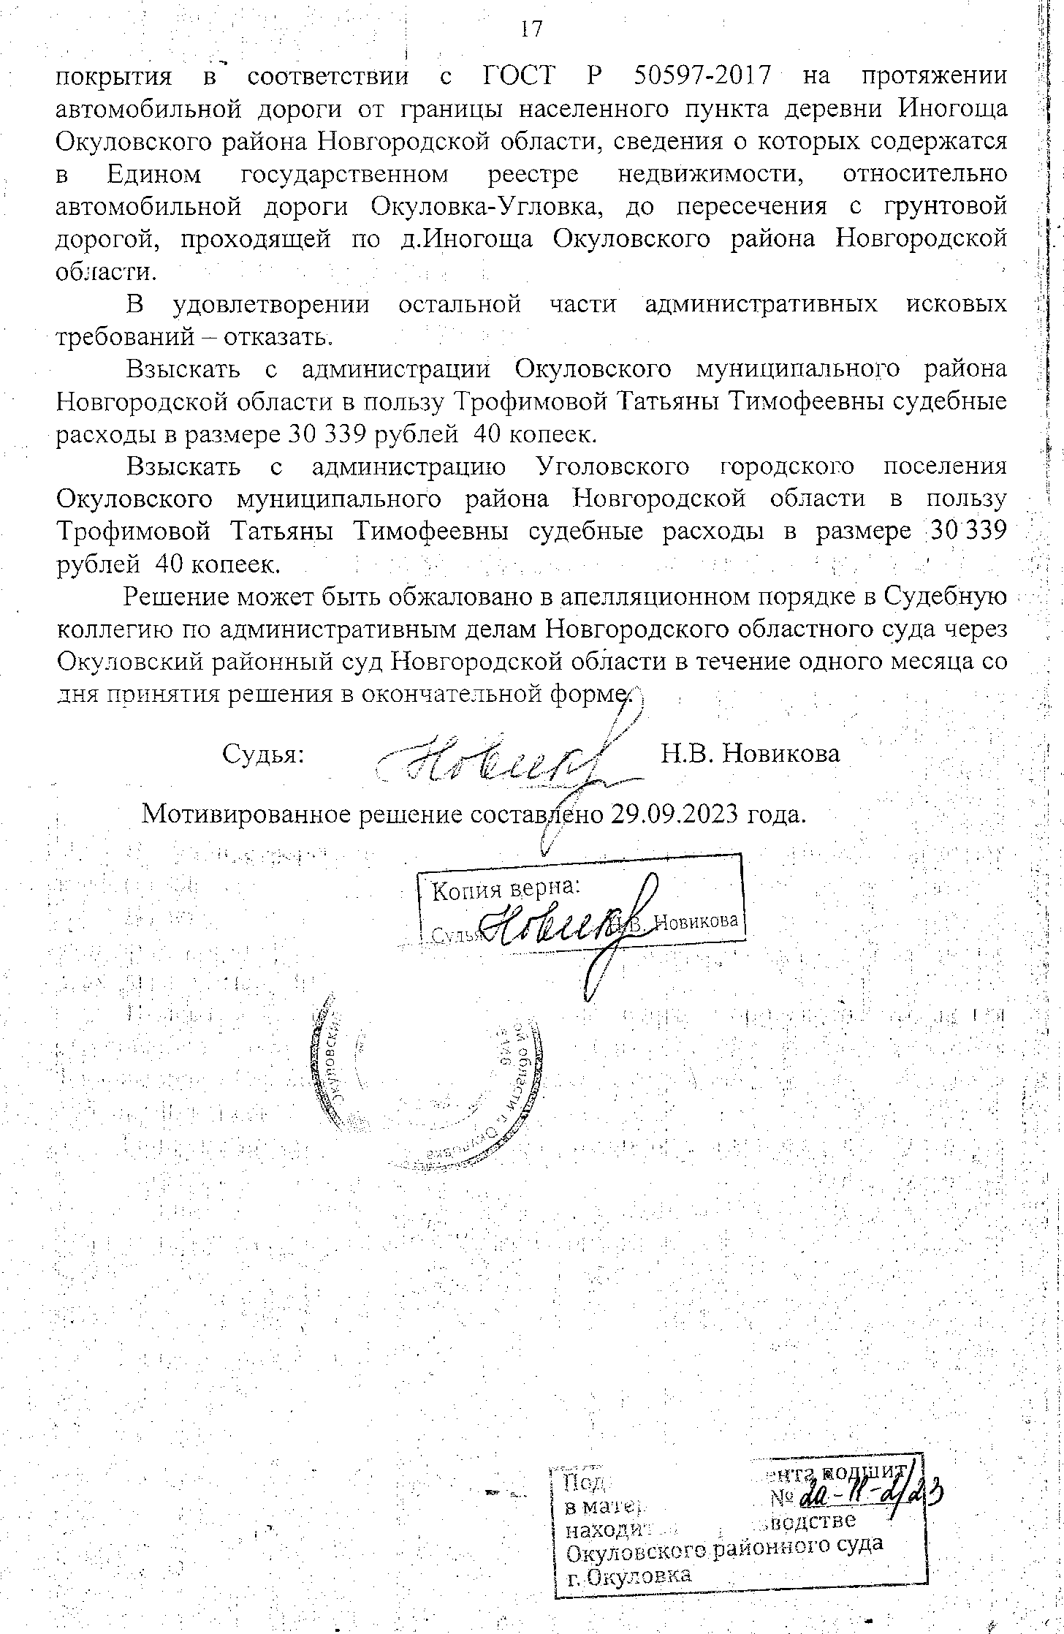

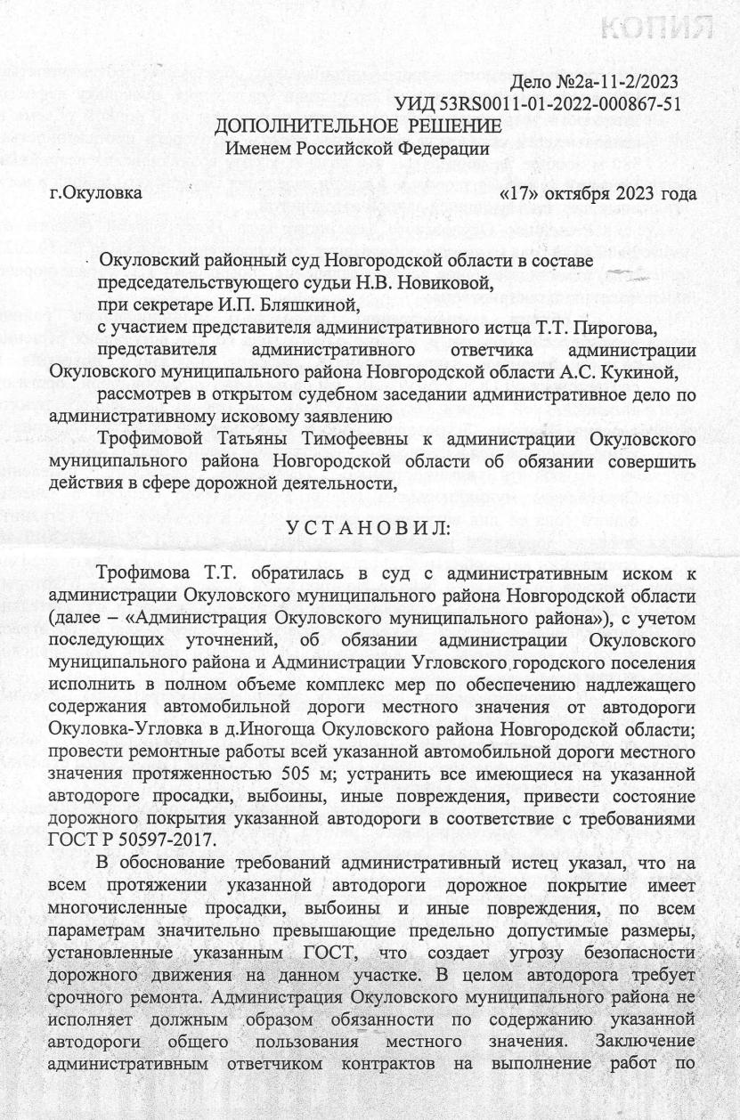

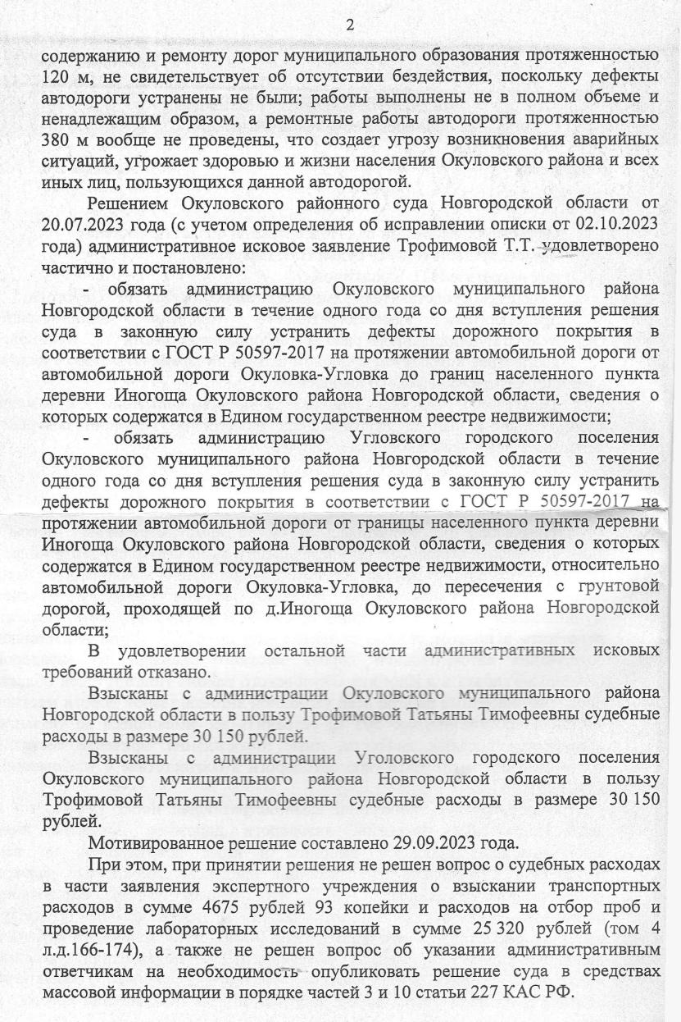

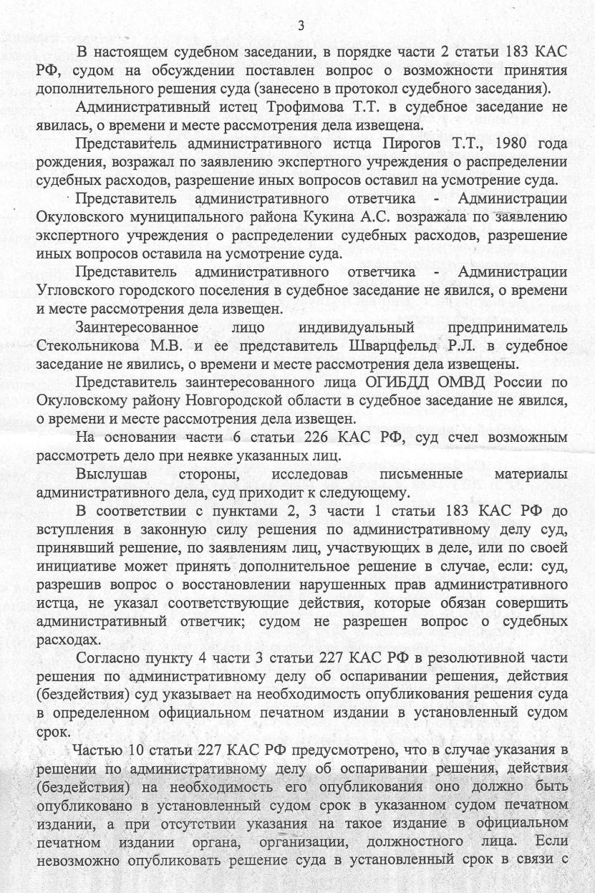

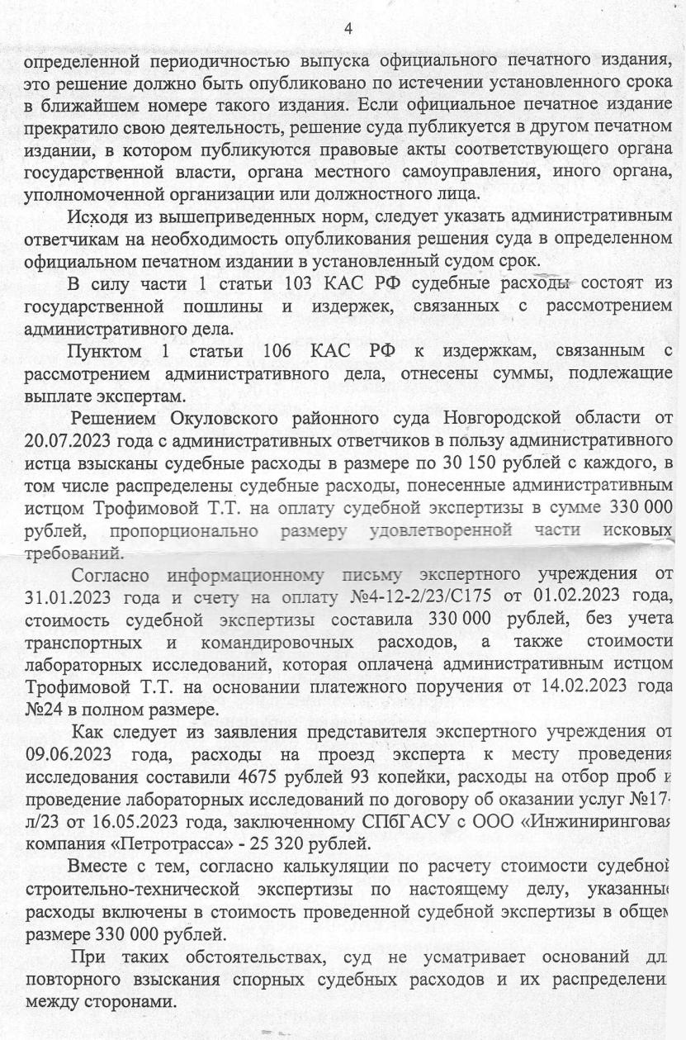

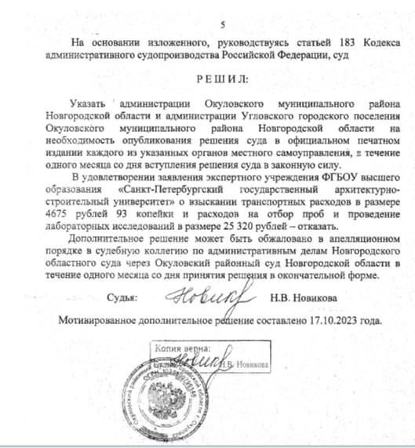

Российская Федерация

**Администрация Угловского городского поселения**

**Окуловского муниципального района Новгородской области**

П О С Т А Н О В Л Е Н И Е

от 26.10.2023 № 499

р.п. Угловка

**О подготовке и проведении отопительного периода 2023/2024 года**

В соответствии с Федеральным Законом от 27 июля 2010 года №190-ФЗ «О теплоснабжении», ч.3 ст.14 Федерального закона от 06 октября 2003 года №131-ФЗ «Об общих принципах организации местного самоуправления в Российской Федерации», руководствуясь п.26 «Организационно-методических рекомендаций по подготовке к проведению отопительного периода и повышению надежности систем коммунального теплоснабжения в городах и населенных пунктах Российской Федерации», утвержденных приказом Государственного комитета Российской Федерации по строительству и жилищно-коммунальному комплексу от 6 сентября 2000г. №203, Уставом Угловского городского поселения, в целях обеспечения своевременной подготовки объектов жилищно-коммунального хозяйства и социального назначения на территории Угловского городского поселения к предстоящему отопительному периоду 2023/2024 года, проведения отопительного периода, повышения качества предоставления услуг населению и другим потребителям, Администрация Угловского городского поселения

**ПОСТАНОВЛЯЕТ:**

1. Создать комиссию по подготовке и проведению отопительного периода 2023/2024 года (далее комиссия) и утвердить ее прилагаемый состав.

2. Комиссии:

2.1. Обеспечить координацию проведения предзимних работ с учетом их своевременного завершения к началу отопительного периода;

2.2. Организовать в течение подготовительного периода (июнь -сентябрь 2023 года) проведение заседаний комиссии с рассмотрением вопросов о ходе подготовительных работ к отопительному периоду на территории на территории Угловского городского поселения.

3. Рекомендовать организациям коммунального комплекса:

3.1. Организовать в установленные сроки представление отчетности по форме 1-ЖКХ (зима) в комитет по жилищно-коммунального хозяйства и дорожной деятельности Администрации Окуловского муниципального района (далее – Комитет);

3.2. Информировать Комитет:

о готовности объектов жилищно-коммунального хозяйства к работе в зимних условиях в срок до 25 сентября 2023 года;

4. Рекомендовать организациям и учреждениям, находящимся на территории Угловского городского поселения в пределах своей компетенции:

4.1. Обеспечить подготовку объектов жилищно-коммунального хозяйства поселения к работе в отопительный период 2023/2024 года;

4.2. Оказать содействие организациям, имеющим на своем балансе котельные, отапливающие жилищный фонд и объекты социального назначения, по созданию к началу отопительного периода запасов топлива в объемах, установленных в соответствии с Порядком определения нормативов запасов топлива на источниках тепловой энергии (за исключением источников тепловой энергии, функционирующих в режиме комбинированной выработки электрической и тепловой энергии), утвержденным приказом Министерства энергетики Российской Федерации от 10 августа 2012 года №377 (далее - Порядок);

4.3. Организовать работу по получению паспортов готовности к отопительному периоду организаций, имеющих на своем балансе котельные, отапливающие жилищный фонд и объекты социального назначения, в порядке, установленном Правилами оценки готовности к отопительному периоду, утвержденными приказом Министерства энергетики Российской Федерации от 12 марта 2013 года №103 (далее - Правила);

4.4. Организовать работу по получению паспортов готовности к отопительному периоду в порядке, установленном Правилами.

5. Рекомендовать руководителям организаций, имеющих на своем балансе котельные, отапливающие жилищный фонд и объекты социального назначения, принять меры по подготовке к работе в отопительный период 2023/2024 года резервных топливных хозяйств котельных, для которых предусмотрены резервные виды топлива, установленные топливным режимом, и созданию нормативных запасов топлива.

6. Рекомендовать теплоснабжающим организациям, предприятиям на территории Угловского городского поселения:

6.1. Обеспечить готовность объектов, сетей к работе в зимних условиях, резервных топливных хозяйств котельных, для которых предусмотрены резервные виды топлива, установленные топливным режимом;

6.2. Обратиться в соответствии с Порядком в министерство жилищно-коммунального хозяйства и топливно-энергетического комплекса Новгородской области за утверждением на 2023 и 2024 годы нормативов запасов топлива на источниках тепловой энергии;

6.3. Обеспечить к началу отопительного периода 2023/2024 года создание запасов топлива в объемах не менее нормативных, установленных в соответствии с Порядком.

7. Рекомендовать управляющим организациям, товариществам собственников жилья и гражданам, осуществляющим непосредственное управление многоквартирными домами:

7.1. Разработать до 30 июня 2023 планы-графики работ по подготовке жилищного фонда и его инженерного оборудования к эксплуатации в зимних условиях (далее планы-графики).

Согласовать планы-графики с теплоснабжающими организациями и представить их на утверждение в Администрацию Окуловского муниципального района;

7.2. Представить до 17 сентября 2023 года информацию о наличии паспортов готовности к отопительному периоду многоквартирных домов в Комитет ЖКХ и дорожной деятельности Окуловского муниципального района.

7.3. Предоставить не позднее, чем за 5 календарных дней до начала отопительного сезона акты проверок состояния дымовых и вентиляционных каналов в орган местного самоуправления.

8. Признать утратившим силу постановление Администрации Угловского городского поселения от 15.08.2023 № 348 «О подготовке и проведении отопительного периода 2023/2024 года»

9. Опубликовать настоящее постановление в бюллетене «Официальный вестник Угловского городского поселения» и разместить на официальном сайте муниципального образования в информационно-телекоммуникационной сети «Интернет».

**Глава Угловского городского поселения Ю. А. Иванова**

Российская Федерация

**Администрация Угловского городского поселения**

**Окуловского муниципального района Новгородской области**

П О С Т А Н О В Л Е Н И Е

от 26.10.2023 № 450

р.п. Угловка

**О комиссии по оценке готовности теплоснабжающих,**

**теплосетевых организаций и потребителей тепловой энергии**

**Угловского городского поселения к отопительному периоду**

В соответствии с Федеральным законом от 06 октября 2003 года №131-ФЗ «Об общих принципах организации местного самоуправления в Российской Федерации», Федеральным законом от 27 июля 2010 года №190-ФЗ «О теплоснабжении», приказом Министерства энергетики Российской Федерации от 12 марта 2013 года №103 «Об утверждении Правил оценки готовности к отопительному периоду», Уставом Угловского городского поселения

**ПОСТАНОВЛЯЮ:**

1.Создать комиссию по оценке готовности теплоснабжающих, теплосетевых организаций и потребителей тепловой энергии Угловского городского поселения к отопительному периоду.

2. Утвердить прилагаемый состав комиссии по оценке готовности теплоснабжающих, теплосетевых организаций и потребителей тепловой энергии Угловского городского поселения к отопительному периоду.

3.Утвердить прилагаемое положение о комиссии по оценке готовности теплоснабжающих, теплосетевых организаций и потребителей тепловой энергии Угловского городского поселения к отопительному периоду.

4.Считать утратившими силу: постановление Администрации Угловского городского поселения от 15.08.2023 № 347 «О комиссии по оценке готовности теплоснабжающих, теплосетевых организаций и потребителей тепловой энергии Угловского городского поселения к отопительному периоду»;

5. Утвердить прилагаемую Программу проведения проверки по оценке готовности к отопительному периоду теплоснабжающих, теплосетевых организаций и потребителей тепловой энергии **к отопительному сезону 2023/2024 годов.**

6. Опубликовать настоящее постановление в бюллетене «Официальный вестник Угловского городского поселения» и разместить на официальном сайте Администрации Угловского городского поселения в информационно-телекоммуникационной сети «Интернет» по адресу: **https://uglovskoe-r49.gosweb.gosuslugi.ru/**.

**Глава Угловского городского поселения Ю. А. Иванова**

Утверждено

постановлением Администрации

Угловского городского поселения от 26.10.2023 №450

**Состав комиссии**

**по оценке готовности теплоснабжающих, теплосетевых организаций и потребителей тепловой энергии Угловского городского поселения к отопительному периоду**

Председатель: Глава Угловского городского поселения

Ю. А. Иванова

Заместитель

председателя комиссии ведущий служащий-эксперт Администрации

Угловского городского поселения

Ю.А.Каликулина

Секретарь**:** ведущий специалист Администрации Угловского

городского поселения

Д. И. Свистунова

Члены комиссии:

Представитель Северо-Западного управления Ростехнадзора

(по согласованию)

Представитель Окуловского района ООО «ТК Новгородская»

(по согласованию);

Представитель АО «УИК» (по согласованию);

Представитель ООО «МУК Окуловкасервис» (по согласованию);

Представитель ООО « Угловская УК» (по согласованию);

Представитель «УК Окуловская»» (по согласованию);

Представитель филиала АО «Газпром газораспределение Великий

Новгород» г. Боровичи (по согласованию).

Для участия в комиссии по согласованию могут привлекаться уполномоченные многоквартирных домов.

Приложение 1

Утверждено

постановлением Администрации

Угловского городского поселения от 26.10.2023 № 450

**ПОЛОЖЕНИЕ**

**о комиссии по оценке готовности теплоснабжающих, теплосетевых организаций и потребителей тепловой энергии Угловского городского поселения к отопительному периоду**

**1.Общие положения.**

1.1. Настоящее положение о комиссии при Администрации Угловского городского поселения по оценке готовности теплоснабжающих, теплосетевых организаций и потребителей тепловой энергии Угловского городского поселения (далее - Комиссия) к отопительному периоду (далее – Положение) устанавливает задачи, функции, полномочия комиссии, а также порядок ее работы.

1.2. В своей деятельности Комиссия руководствуется Федеральным законом от 27 июля 2010 года № 190-ФЗ «О теплоснабжении», Правилами оценки готовности к отопительному периоду, утвержденными приказом Министерства Российской Федерации от 12.03.2013 №103 «Об утверждении правил оценки готовности к отопительному периоду».

**2.Основные задачи Комиссии.**

2.1. Основными задачами Комиссии являются:

2.1.1.Проверка готовности к отопительному периоду теплоснабжающих и теплосетевых организаций.

2.1.2. Проверка готовности к отопительному периоду потребителей тепловой энергии.

**3.Функции Комиссии.**

3.1.Основными функциями Комиссии являются:

3.1.1.Проведение оценки готовности к отопительному периоду 2023-2024г. теплоснабжающих и теплосетевых организаций, а также потребителей тепловой энергии.

3.1.2.В целях оценки готовности к отопительному периоду теплоснабжающих и теплосетевых организаций Комиссией проверяется:

1) наличие соглашения об управлении системой теплоснабжения, заключенного в порядке, установленном Законодательством о теплоснабжении;

2) готовность к выполнению графика тепловых нагрузок, поддержанию температурного графика;

3) соблюдение критериев надежности теплоснабжения, установленных техническими регламентами;

4) наличие нормативных запасов топлива на источниках тепловой энергии (в соответствии с утвержденным топливным режимом);

5) функционирование эксплуатационной, диспетчерской и аварийной служб;

6) проведение наладки принадлежащих им тепловых сетей;

7) организация контроля режимов потребления тепловой энергии;

8) обеспечение качества теплоносителей;

9) организация коммерческого учета приобретаемой и реализуемой тепловой энергии;

10) обеспечение безаварийной работы объектов теплоснабжения и надежного теплоснабжения потребителей, а именно: соблюдение водно-химического режима; отсутствия фактов эксплуатации теплоэнергетического оборудования сверх ресурса без проведения соответствующих организационно-технических мероприятий по продлению срока его эксплуатации; наличие утвержденных графиков ограничения теплоснабжения при дефиците тепловой мощности тепловых источников и пропускной способности тепловых сетей; наличие распорядительного документа, устанавливающего порядок ликвидации аварийных ситуаций; проведение гидравлических и тепловых испытаний тепловых сетей; выполнение утвержденного плана подготовки к работе в отопительный период; выполнение планового графика капитального и текущего ремонта тепловых сетей и источников тепловой энергии; наличие договоров поставки топлива, в том числе и резервного (при наличии);

11) наличие документов, определяющих разграничение эксплуатационной ответственности между потребителями тепловой энергии, теплоснабжающими и теплосетевыми организациями;

12) отсутствие невыполненных в установленные сроки предписаний надзорных органов, влияющих на надежность работы в отопительный период;

13) работоспособность автоматических регуляторов при их наличии.

В отношении объектов по производству тепловой и электрической энергии в режиме комбинированной выработки проверяется только наличие документа о готовности к отопительному сезону, полученного в соответствии с законодательством об электроэнергетике.

3.1.3. В целях оценки готовности к отопительному периоду потребителей тепловой энергии Комиссией должно быть проверено:

1) устранение выявленных в порядке, установленном законодательством Российской федерации, нарушений в тепловых и гидравлических режимах работы тепловых энергоустановок;

2) проведение промывки оборудования и коммуникаций теплопотребляющих установок и внутридомовых сетей;

3) разработка эксплуатационных режимов, а также мероприятий по их внедрению;

4) выполнение плана ремонтных работ по капитальному и текущему ремонту и качество их выполнения;

5) состояние тепловых сетей, принадлежащих потребителю тепловой энергии;

6) состояние утепления зданий и тепловых пунктов, а также выносных индивидуальных тепловых пунктов;

7) состояние трубопроводов, арматуры и тепловой изоляции в пределах тепловых пунктов;

8) наличие и работоспособность приборов учета, работоспособность автоматических регуляторов при их наличии;

9) работоспособность защиты систем теплоснабжения;

10) наличие паспортов теплопотребляющих установок, принципиальных схем и инструкций для обслуживающего персонала и соответствие их действительности;

11) отсутствие прямых соединений оборудования тепловых пунктов с водопроводом и канализацией;

12) плотность оборудования тепловых пунктов;

13) наличие пломб на расчетных шайбах и соплах элеваторов;

14) отсутствие задолженности за поставленную тепловую энергию (мощность), теплоноситель;

15) наличие собственных и (или) привлеченных ремонтных бригад и обеспеченность их материально-техническими ресурсами для осуществления надежной эксплуатации теплопотребляющих установок;

16) проведения испытания оборудования теплопотребляющих установок на плотность и прочность.

17) надежность теплоснабжения потребителей тепловой энергии с учетом климатических условий в соответствии с критериями ,приведенными в приложении №3 Приказа Министерства энергетики Российской Федерации от 12 марта 2013г №103 «об утверждении Правил оценки готовности к отопительному периоду»

**4. Права и обязанности Комиссии.**

4.1.Комиссия имеет право:

4.1.1.Проводить проверки состояния готовности теплоснабжающих, теплосетевых организаций Угловского городского поселения к отопительному периоду.

4.1.2.Проводить проверки состояния готовности потребителей тепловой энергии Угловского городского поселения к отопительному периоду.

4.2.Комиссия обязана:

4.2.1. Принимать решения в соответствии с действующим законодательством.

**5.Порядок работы Комиссии.**

5.1.В состав комиссии входят:

- председатель Комиссии;

- заместитель председателя Комиссии;

- секретарь Комиссии;

- члены Комиссии.

5.2.Состав комиссии утверждается постановлением Администрации Угловского городского поселения.

5.3.Председатель комиссии осуществляет общее руководство и непосредственное управление деятельностью Комиссии, распределяет полномочия между членами Комиссии и несет персональную ответственность за выполнение возглавленных на Комиссию задач.

Функции председателя Комиссии в его отсутствие возлагаются на заместителя председателя Комиссии.

5.4.Секретарь Комиссии:

- организует, по утвержденной программе, проведение проверки по оценке готовности к отопительному периоду теплоснабжающих, теплосетевых организаций и потребителей тепловой энергии;

- оформляет акты проверки готовности к отопительному периоду;

5.5.Члены Комиссии имеют право:

- участвовать в проверках готовности теплоснабжающих организаций, теплосетевых организаций, потребителей тепловой энергии к отопительному периоду.

5.6.Проверка готовности к отопительному периоду, оформление акта проверки готовности, выдача паспортов готовности осуществляется не позднее 15 сентября – для потребителей тепловой энергии, не позднее 1 ноября - для теплоснабжающих и теплосетевых организаций.

**6.Ответственность Комиссии.**

6.1. Комиссия несет ответственность в соответствии с действующим законодательством за исполнение или ненадлежащее исполнение возложенных на нее обязанностей.

__________________________________

Приложение 2

Утверждено

постановлением Администрации

Угловского городского поселения от 26.10.2023 № 450

**ПРОГРАММА**

**проведение проверки по оценке готовности к отопительному периоду теплоснабжающих, теплосетевых организаций и потребителей тепловой энергии к отопительному сезону**

**2023/2024 годов**

|  |  |  |
| --- | --- | --- |
| №  пп | Наименование организации | Дата  проверки |
| 1 | **Теплоснабжающие, теплосетевые организации** | до 01.11.2023 |
| 2 | **Потребители тепловой энергии** | до 15.09.2023 |
| 3 | **Объекты социального назначения** | до 15.11.2023 |

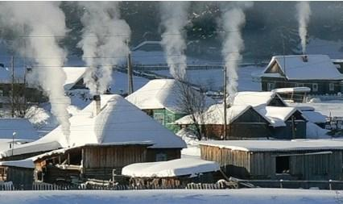

**Отопление вашего дома в холодное время года может создать пожароопасную ситуацию. Неправильная эксплуатация кирпичных и металлических печей, каминов является одной из наиболее частых причин пожаров в жилых зданиях в зимние месяцы. Чаще всего жертвами пожаров становятся дети и пожилые люди. Чтобы избежать трагедии необходимо**

**следовать простым правилам безопасности при использовании печей и каминов.**

**1. Перед началом отопительного сезона прочистить печи и дымоходы, отремонтировать и побелить известковым или глиняным раствором, чтобы можно было заметить появившиеся черные, от проходящего через них дыма, трещины.**

**При проверке дымоходов контролируют: наличие тяги и отсутствие засорения; плотность и обособленность их; наличие и исправность разделок, предохраняющих сгораемые конструкции; исправность и правильность расположения оголовка относительно крыши, близко расположенные деревья и сооружения для того, чтобы удостовериться, что дымоходы размещены вне зоны ветрового подпора. Ремонт и кладку печей можно доверять только лицам и организациям, получившим специальную лицензию Министерства по чрезвычайным ситуациям на проведение этих работ.**

**2. Печь, дымовая труба в местах соединения с деревянными чердачными или межэтажными перекрытиями должны иметь утолщения кирпичной кладки - разделку. Не нужно забывать и про утолщение стенок печи.**

**3. Любая печь должна иметь самостоятельный фундамент и не примыкать всей плоскостью одной из стенок к деревянным конструкциям. Нужно оставлять между ними воздушный промежуток-отступку. На деревянном полу перед топкой необходимо прибить металлический (предтопочный) лист размерами не менее 50 на 70 см.**

**4. Чрезвычайно опасно оставлять топящиеся печи без присмотра или на попечение малолетних детей.**

**5. Нельзя применять для розжига печей горючие и легковоспламеняющиеся жидкости.**

**6. Чтобы не допускать перекала печи рекомендуется топить ее два - три раза в день и не более чем по полтора часа.**

**7. За три часа до отхода ко сну топка печи должна быть прекращена.**

**8. Чтобы избежать образования трещин в кладке, нужно периодически прочищать дымоход от скапливающейся в нем сажи. Не реже 1 раза в три месяца привлекать печника-трубочиста очищать дымоходы от сажи.**

**9. Не следует сушить на печи вещи и сырые дрова.**

**10. Следите за тем, чтобы мебель, занавески находились не менее чем в полуметре от массива топящейся печи.**

**11. Ни в коем случае нельзя растапливать печь дровами, по длине не вмещающимися в топку. По поленьям огонь может перекинуться на ближайшие предметы, пол и стены.**

**12. С наступлением минусовых температур опасно обмерзание дымоходов, которое может привести к нарушению вентиляции жилых помещений. В зимнее время не реже одного раза в месяц необходимо осматривать оголовки дымоходов с целью предотвращения обмерзания и закупорки дымоходов. Владельцы домов (как частных, так и ведомственных, а также муниципальных) обязаны проверять дымоходы на наличие в них надлежащей тяги.**

**При возникновении пожара немедленно вызвать пожарную охрану по телефону «01» или с сотового телефона «112», указать, что горит и адрес.**

**ЗАКЛЮЧЕНИЕ**

**О РЕЗУЛЬТАТАХ**

**ПУБЛИЧНЫХ СЛУШАНИЙ ПО ПРОЕКТУ**

**Предоставление разрешения на условно разрешенный вид использования земельного участка** **для ведения личного подсобного хозяйства** **(приусадебный земельный участок)**

**от «01» ноября 2023г.**

1.Общие сведения о проекте, представленном на общественных обсуждениях (публичных слушаниях):

Предоставление разрешения на условно разрешенный вид использования «для ведения личного подсобного хозяйства (приусадебный земельный участок)» земельного участка, расположенного на кадастровой карте территории в кадастровом квартале с кадастровым номером 53:12:0201018:36 по адресу: Российская Федерация, Новгородская область, Окуловский муниципальный район, Угловское городское поселение, рп. Угловка, ул. Молодежная уч. 13б площадью 714 кв.м., территориальная зона Ж.1.(зона застройки индивидуальными жилыми домами и малоэтажными жилыми домами), категория земель – земли населенных пунктов.

2. Организатор общественных обсуждений (публичных слушаний)

Администрация Угловского городского поселения

3. Количество участников публичных слушаний - 3 человек.

4. Правовой акт о назначении общественных обсуждений (публичных слушаний) (реквизиты акта)

Постановление Администрации Угловского городского поселения от 19.10.2023 № 483 (О назначении публичных слушаний)

5. Срок проведения общественных обсуждений или публичных слушаний 19 октября 2023 г до 02 ноября 2023 года

6. Формы оповещения о проведении общественных обсуждений (публичных слушаний) (название, номер, дата печатных изданий, официальных сайтов, др. формы)

Бюллетень «Официальный вестник Угловского городского поселения» от 19.10.2023г. № 44, официальный сайт Администрации Угловского городского поселения в разделах: «Объявления», «Документы-Постановления», «Публичные слушания», объявления на стендах по адресам: рп.Угловка, ул.Центральная д.9, фойе Администрации Угловского городского поселения, рп.Угловка, ул.Центральная, д.12а, рп.Угловка, ул.Центральная, д.5., рп.Угловка, ул.Советская, д.6.

Для ознакомления населения с проектом предоставления разрешения на условно разрешенный вид использования «для ведения личного подсобного хозяйства (приусадебный земельный участок)» земельного участка, расположенного на кадастровой карте территории в кадастровом квартале с кадастровым номером 53:12:0201018:36 по адресу: Российская Федерация, Новгородская область, Окуловский муниципальный район, Угловское городское поселение, рп. Угловка, ул. Молодежная уч. 13б площадью 714 кв.м., территориальная зона Ж.1.(зона застройки индивидуальными жилыми домами и малоэтажными жилыми домами), категория земель – земли населенных пунктов, организована экспозиция демонстрационных материалов в фойе Администрации Угловского городского поселения по адресу: рп.Угловка, ул.Центральная, д.9.

В состав экспозиции включены:

- схема земельного участка.

8. Сведения о проведении собрания участников общественных обсуждений (публичных слушаний) (где и когда проведено, состав и количество участников, количество предложений и замечаний, представленных участниками в ходе собрания)

Публичные слушания проведены 31 октября 2023 года в 16-00 по адресу: Российская Федерация, Новгородская область, Окуловский район, Угловское городское поселение рп. Угловка, ул. Центральная д. 9, фойе Администрации Угловского городского поселения.

Количество участников публичных слушаний - 3 человек.

Письменных предложений и замечаний до проведения публичных слушаний не поступало.

(предложения и замечания участников публичных слушаний, количество, выводы ( учтено/учтено частично/отклонено)

9. Сведения о протоколе общественных обсуждений (публичных слушаний) (реквизиты)

Протокол от 31.10.2023 года

10.Выводы и рекомендации общественных обсуждений (публичных слушаний) по проекту:

1.Публичные слушания по вопросу предоставления разрешения на условно разрешенный вид использования «для ведения личного подсобного хозяйства (приусадебный земельный участок)» земельного участка, расположенного на кадастровой карте территории в кадастровом квартале с кадастровым номером 53:12:0201018:36 по адресу: Российская Федерация, Новгородская область, Окуловский муниципальный район, Угловское городское поселение, рп. Угловка, ул. Молодежная уч. 13б площадью 714 кв.м., территориальная зона Ж.1.(зона застройки индивидуальными жилыми домами и малоэтажными жилыми домами), категория земель – земли населенных пунктов, считать состоявшимися.

2. Одобрить проект предоставления разрешения на условно разрешенный вид использования «для ведения личного подсобного хозяйства (приусадебный земельный участок)» земельного участка, расположенного на кадастровой карте территории в кадастровом квартале с кадастровым номером 53:12:0201018:36 по адресу: Российская Федерация, Новгородская область, Окуловский муниципальный район, Угловское городское поселение, рп. Угловка, ул. Молодежная уч. 13б площадью 714 кв.м., территориальная зона Ж.1.(зона застройки индивидуальными жилыми домами и малоэтажными жилыми домами), категория земель – земли населенных пунктов.

3. Опубликовать настоящее заключение в бюллетене «Официальный вестник Угловского городского поселения» и разместить на официальном сайте муниципального образования в информационно-телекоммуникационной сети Интернет.

Председатель публичных слушаний

Заместитель Главы администрации Т.Н.Звонарёва

(должность, Ф.И.О., подпись, дата)

Российская Федерация

**Администрация Угловского городского поселения**

**Окуловского муниципального района Новгородской области**

**П О С Т А Н О В Л Е Н И Е**

от 01.11.2023 № 456

р.п. Угловка

**О внесении изменений в муниципальную программу Угловского городского поселения «Строительство, реконструкция, капитальный ремонт, ремонт и содержание автомобильных дорог общего пользования местного значения в границах населенных пунктов Угловского городского поселения на 2022-2025 годы»**

В соответствии с Бюджетным кодексом Российской Федерации, решением Совета депутатов Угловского городского поселения от 23.12.2022 № 105 «О бюджете Угловского городского поселения на 2023 год и на плановый период 2024 и 2025 годов», Порядком принятия решений о разработке муниципальных программ Угловского городского поселения, их формирования и реализации, утвержденным постановлением Администрации Угловского городского поселения от 05.09.2014 № 242, Администрация Угловского городского поселения

**ПОСТАНОВЛЯЕТ:**

1. Внести в муниципальную программу Угловского городского поселения «Строительство, реконструкция, капитальный ремонт, ремонт и содержание автомобильных дорог общего пользования местного значения в границах населенных пунктов Угловского городского поселения на 2022-2025 годы», утвержденную постановлением Администрации Угловского городского поселения № 581 от 23.12.2021 (в редакции постановлений от 17.01.2022 № 14, от 09.03.2022 № 156, от 16.06.2022 № 318, от 22.09.2022 № 540, от 26.10.2022 № 590, от 08.12.2022 № 866, от 26.12.2022 № 690, от 19.01.2023 № 17, от 07.03.2023 № 94, от 13.04.2023 № 152, от 05.07.2023 № 273, от 20.07.2023 № 318, от 18.10.2023 № 472) следующие изменения:

1.1. Внести изменения в паспорт муниципальной программы Угловского городского поселения «Строительство, реконструкция, капитальный ремонт, ремонт и содержание автомобильных дорог общего пользования местного значения в границах населенных пунктов Угловского городского поселения на 2022-2025 годы»:

1.1.1. Изложить пункт 4 в редакции:

«4. Цели, задачи и целевые показатели муниципальной программы:

|  |  |  |  |  |  |  |  |
| --- | --- | --- | --- | --- | --- | --- | --- |
| **№ п/п** | **Цели, задачи муниципальной программы, наименование и единица измерения целевого показателя** | **Значения целевого показателя (по годам)** | | | | | |
| **2022** | | **2023** | | **2024** | **2025** |
| **1** | **2** | **3** | | **4** | | **5** | **6** |
| 1. | Цель 1. Создание условий для безопасного и бесперебойного движения автомобильного транспорта путем обеспечения сохранности автомобильных дорог общего пользования местного значения и улучшения их транспортно-эксплуатационного состояния | | | | | | |
| 1.1 | Задача 1. Реконструкция автомобильных дорог общего пользования местного значения | | | | | | |
|  | Площадь реконструируемых автомобильных дорог общего пользования местного значения, кв.м. | - | - | | 750 | | - |
| 1.2. | Задача 2. Ремонт автомобильных дорог общего пользования местного значения | | | | | | |
| 1.2.1. | Площадь отремонтированных автомобильных дорог общего пользования местного значения, кв.м. (показатель определен в соответствии с планом мероприятий) | 4969 | 5307 | | 2255 | | 2550 |
| 1.2.2. | Количество автомобильных дорог (объектов), на которые разработаны проекты и сметные расчеты, шт. | 2 | 6 | | 1 | | 1 |
| 1.2.3. | Количество объектов, по которым проведен стройконтроль, шт | 2 | 5 | | 1 | | 1 |
| 1.3. | Задача 3. Содержание автомобильных дорог общего пользования местного значения | | | | | | |
| 1.3.1. | Протяженность автомобильных дорог общего пользования местного значения, подлежащих расчистке от снежных заносов, % (показатель определен, исходя из общей протяженности дорог) | 100 | 100 | | 100 | | 100 |
| 1.3.2. | Протяженность автомобильных дорог общего пользования местного значения, подлежащих грейдерованию, % (показатель определен, исходя из протяженности дорог со щебеночным, гравийным и грунтовым покрытием) | 75 | 75 | | 75 | | 75 |
| 1.3.3. | Количество автомобильных дорог (объектов), на которые разработаны проекты и сметные расчеты, шт. | - | - | | - | | - |
| 1.3.4. | Количество автомобильных дорог, по которым проведена паспортизация (изменение ранее учтенных данных), шт. | 0 | 4 | | 4 | | 4 |
| 1.3.5. | Количество дорожных знаков, которые необходимо приобрести, шт. | 8 | 8 | | 2 | | 2 |
| 1.3.6. | Оценка технического состояния дорог, шт./м | 3/ 2882 | 3/ 1453,3 | | 0 | | 0 |
| 1.3.7. | Установка недостающих или замена существующих автопавильонов, шт. | 1 | 2 | | 0 | | 0 |

»

1.2. Изложить таблицу «Мероприятия муниципальной программы» в редакции: «

|  |  |  |  |  |  |  |  |  |  |
| --- | --- | --- | --- | --- | --- | --- | --- | --- | --- |
| **Мероприятия муниципальной программы** | | | | | | | | | |
| **№ п/п** | **Наименование мероприятия** | **Исполнитель** | **Срок реализации** | **Целевой показатель (номер целевого показателя из паспорта муниципальной программы)** | **Источник финанси-рования** | **Объем финансирования по годам (тыс.рублей)** | | | |
| **2022** | **2023** | **2024** | **2025** |
| **1** | **2** | **3** | **4** | **5** | **6** | **7** | **8** | **9** | **10** |
| **1.** | **Задача 1. Реконструкция автомобильных дорог общего пользования местного значения** | | | | | | | | |
|  | - | - | - | - | - | - | - | - | - |
|  | **Всего по задаче 1:** |  |  |  |  |  |  |  |  |
| **2.** | **Задача 2. Ремонт автомобильных дорог общего пользования местного значения** | | | | | | | | |
| 2.1. | ул.Советская, р.п.Угловка (от д.№ 18 по ул.Советская до д.№ 27 по ул.Центральная (м-н Магнит) - 438 м по проекту "Дорога к дому" | Администрация Угловского городского поселения | 2022 | 1.2.1. | Областной бюджет | 2646,83598 |  |  |  |
| Бюджет Угловского городского поселения | 139,30716 |  |  |  |
| 2.2. | ул.Центральная, р.п.Угловка (от д.№ 5 по ул.Центральная до д.№ 17 по ул.Революции) - 191 м (943 кв.м.) | Администрация Угловского городского поселения | 2022 | 1.2.1. | Областной бюджет | 704,16475 |  |  |  |
| Бюджет Угловского городского поселения | 377,92925 |  |  |  |
| 2.3 | пос.Угловка, ул.Коммунаров - 250 м (750 кв.м.) | Администрация Угловского городского поселения | 2022 | 1.2.1. | Бюджет Угловского городского поселения | 238,26962 |  |  |  |
| 2.4 | ул.Центральная, р.п.Угловка (от д.№ 16 по ул.Центральная до д.№ 18 по ул.Советская) - 27 м (95 кв.м.) | Администрация Угловского городского поселения | 2022 | 1.2.1. | Областной бюджет | 95,99927 |  |  |  |
| Бюджет Угловского городского поселения | 5,37073 |  |  |  |
| 2.5 | от железнодорожной станции "Угловка" до путепровода - 150 м (750 кв.м) | Администрация Угловского городского поселения | 2022 | 1.2.1. | Областной бюджет | 1218,90000 |  |  |  |
| Бюджет Угловского городского поселения | 12,35912 |  |  |  |
| 2.6 | ул.Советская, р.п.Угловка (от дома № 24 до дома № 11а) - 507 м (2866 кв.м) (по проекту "Дорога к дому") | Администрация Угловского городского поселения | 2023 | 1.2.1. | Областной бюджет |  | 2801,41169 |  |  |
| Бюджет Угловского городского поселения |  | 159,91145 |  |  |
| 2.7 | ул.Революции, р.п.Угловка - 400 м (1200 кв.м) | Администрация Угловского городского поселения | 2023 | 1.2.1. | Областной бюджет |  | 351,51060 |  |  |
| Бюджет Угловского городского поселения |  | 78,74800 |  |  |
| 2.8. | ул.Высоцкого, р.п.Угловка - 63 м (284 кв.м) (по проекту "Дорога к дому") | Администрация Угловского городского поселения | 2023 | 1.2.1. | Областной бюджет |  | 329,07771 |  |  |
| Бюджет Угловского городского поселения |  | 18,85767 |  |  |
| 2.9. | ул.Революции, р.п.Угловка - 113 м (339 кв.м) | Администрация Угловского городского поселения | 2023 | 1.2.1. | Бюджет Угловского городского поселения |  | 90,00000 |  |  |
| 2.10 | д.Владычно - 206 м (618 кв.м) | Администрация Угловского городского поселения | 2023 | 1.2.1. | Бюджет Угловского городского поселения |  | 249,89000 |  |  |
| 2.11. | ул.Московская, р.п.Угловка - 410 м (2255 кв.м) | Администрация Угловского городского поселения | 2024 | 1.2.1. | Областной бюджет |  |  | 2321,00000 |  |
| Бюджет Угловского городского поселения |  |  | 272,25000 |  |
| 2.12. | ул.Победы, р.п.Угловка - 850 м (2550 кв.м) | Администрация Угловского городского поселения | 2025 | 1.2.1. | Областной бюджет |  |  |  | 2321,00000 |
| Бюджет Угловского городского поселения |  |  |  | 614,50000 |
| 2.13. | Разработка проектов и сметных расчетов стоимости работ, экспертиза проектов | Администрация Угловского городского поселения | 2022-2025 | 1.2.2. | Бюджет Угловского городского поселения | 73,41386 | 87,95754 | 50,00000 | 50,00000 |
| 2.14. | Строительный контроль | Администрация Угловского городского поселения | 2022-2025 | 1.2.3. | Бюджет Угловского городского поселения | 68,22100 | 54,39700 | 60,00000 | 60,00000 |
|  | **Всего по задаче 2:** |  |  |  |  | **5580,77074** | **4221,76166** | **2703,25000** | **3045,50000** |
| **3.** | **Задача 3. Содержание автомобильных дорог общего пользования местного значения и инженерных сооружений на них** | | | | | | | | |
| 3.1. | Расчистка автомобильных дорог от снежных заносов, посыпка автомобильных дорог песчано-соляной смесью, приобретение песчано-соляной смеси | Администрация Угловского городского поселения | 2022-2025 | 1.3.1. | Бюджет Угловского городского поселения | 2904,91704 | 3028,76502 | 2583,51000 | 2506,23000 |
| 3.2. | Грейдирование автомобильных дорог с подсыпкой, приобретение материала для подсыпки | Администрация Угловского городского поселения | 2022-2025 | 1.3.2. | Бюджет Угловского городского поселения | 0,00000 | 0,00000 | 250,00000 | 250,00000 |
| 3.3. | Разработка проектов и сметных расчетов стоимости работ | Администрация Угловского городского поселения | 2022-2025 | 1.3.3. | Бюджет Угловского городского поселения | 5,00000 | 0,00000 | 15,00000 | 15,00000 |
| 3.4. | Паспортизация автомобильных дорог (изменение ранее учтенных данных) | Администрация Угловского городского поселения | 2022-2025 | 1.3.4. | Бюджет Угловского городского поселения | 29,68788 | 202,00000 | 202,00000 | 202,00000 |
| 3.5. | Приобретение недостающих дорожных знаков | Администрация Угловского городского поселения | 2022-2025 | 1.3.5. | Бюджет Угловского городского поселения | 77,00000 | 77,00000 | 10,00000 | 10,00000 |
| 3.6. | Оценка технического состояния дорог | Администрация Угловского городского поселения | 2022-2023 | 1.3.6. | Бюджет Угловского городского поселения | 33,00000 | 30,00000 | 0,00000 | 0,00000 |
| 3.7. | Установка недостающих или замена существующих автопавильонов | Администрация Угловского городского поселения | 2022-2023 | 1.3.7. | Бюджет Угловского городского поселения | 18,00000 | 49,27034 | 0,00000 | 0,00000 |
|  | **Всего по задаче 3:** |  |  |  |  | **3067,60492** | **3387,03536** | **3060,51000** | **2983,23000** |
|  | **Общий итог:** |  |  |  |  | **8648,37566** | **7608,79702** | **5763,76000** | **6028,73000** |

2. Опубликовать постановление в бюллетене «Официальный вестник Администрации Угловского городского поселения» и разместить на официальном сайте Администрации Угловского городского поселения в информационно-телекоммуникационной сети «Интернет».

**Заместитель Главы администрации Т.Н. Звонарёва**

Российская Федерация

**Администрация Угловского городского поселения**

**Окуловского муниципального района Новгородской области**

ПОСТАНОВЛЕНИЕ

02.11.2023 № 510

р.п. Угловка

**Об утверждении Программы профилактики рисков причинения вреда (ущерба) охраняемым законом ценностям при осуществлении муниципального земельного контроля на территории Угловского городского поселения на 2024 год**

В соответствии в соответствии со статьей 44 Федерального закона от 31 июля 2021 года № 248-ФЗ «О государственном контроле (надзоре) и муниципальном контроле в Российской Федерации», постановлением Правительства Российской Федерации от 25 июня 2021 года № 990 «Об утверждении Правил разработки и утверждения контрольными (надзорными) органами программы профилактики рисков причинения вреда (ущерба) охраняемым законом ценностям», руководствуясь Федеральным законом от 06 октября 2003 года №131-ФЗ «Об общих принципах организации местного самоуправления в Российской Федерации», Администрация Угловского городского поселения**:**

**ПОСТАНОВЛЯЕТ:**

1. Утвердить Программу профилактики рисков причинения вреда (ущерба) охраняемым законом ценностям при осуществлении муниципального земельного контроля на территории Угловского городского поселения на 2024 год.

2. Настоящее Постановление вступает в силу с 01.01.2024 года.

3. Опубликовать настоящее постановление в бюллетене «Официальный вестник Угловского городского поселения» и разместить на официальном сайте Администрации Угловского городского поселения в информационно-телекоммуникационной сети «Интернет».

**Заместитель Главы администрации Т.Н. Звонарёва**

УТВЕРЖДЕНА

постановлением Администрации Угловского городского поселения

от _02.11.2023 № 510

**Программа профилактики рисков причинения вреда (ущерба) охраняемым законом ценностям при осуществлении муниципального земельного контроля на территории Угловского городского поселения**

**на 2024 год**

**ПАСПОРТ**

|  |  |
| --- | --- |
| Наименование программы | Программа профилактики рисков причинения вреда (ущерба) охраняемым законом ценностям при осуществлении муниципального земельного контроля на территории Угловского городского поселения на 2024 год |
| Правовые основания разработки программы профилактики | статья 44 Федерального закона от 31 июля 2021 года № 248-ФЗ «О государственном контроле (надзоре) и муниципальном контроле в Российской Федерации»;  постановление Правительства Российской Федерации от 25.06.2021 № 990 «Об утверждении Правил разработки и утверждения контрольными (надзорными) органами программы профилактики рисков причинения вреда (ущерба) охраняемым законом ценностям»;  положение о муниципальном земельном контроле на территории Угловского городского поселения; |
| Разработчик программы профилактики | Администрация Угловского городского поселения |
| Цели программы профилактики | 1. предотвращение рисков причинения вреда охраняемым законом ценностям; 2. предупреждение нарушений обязательных требований (снижение числа нарушений обязательных требований) в сфере земельного законодательства; 3. стимулирование добросовестного соблюдения обязательных требований всеми контролируемыми лицами; 4. устранение условий, причин и факторов, способных привести к нарушениям обязательных требований и (или) причинению вреда (ущерба) охраняемым законом ценностям; 5. создание условий для доведения обязательных требований до контролируемых лиц, повышение информированности о способах их соблюдения. |
| Задачи программы профилактики | 1. выявление причин, факторов и условий, способствующих нарушению обязательных требований, определение способов устранения или снижения рисков их возникновения; 2. формирование одинакового понимания обязательных требований у всех участников земельных отношений на территории Угловского городского поселения; 3. укрепление системы профилактики нарушений обязательных требований путем активизации профилактической деятельности; 4. создание условий для изменения ценностного отношения подконтрольных субъектов к рисковому поведению, формирования позитивной ответственности за свое поведение, поддержания мотивации к добросовестному поведению; 5. создание и внедрение мер системы позитивной профилактики; 6. повышение уровня правовой грамотности подконтрольных субъектов, в том числе путем обеспечения доступности информации об обязательных требованиях и необходимых мерах по их исполнению; 7. инвентаризация и оценка состава и особенностей подконтрольных субъектов и оценки состояния подконтрольной сферы; 8. установление зависимости видов, форм и интенсивности профилактических мероприятий от особенностей конкретных подконтрольных субъектов; 9. снижение издержек контрольно-надзорной деятельности и административной нагрузки на подконтрольные субъекты. |
| Ожидаемые конечные результаты реализации программы профилактики | 1. Снижение рисков причинения вреда охраняемым законом ценностям; 2. Увеличение доли законопослушных контролируемых лиц; 3. Внедрение новых видов профилактических мероприятий, предусмотренных Федеральным законом № 248-ФЗ; 4. Уменьшение административной нагрузки на контролируемых лиц; 5. Повышение уровня правовой грамотности контролируемых лиц; 6. Мотивация контролируемых лиц к добросовестному поведению |
| Сроки реализации программы профилактики | 2024 год |

**Раздел 1. Анализ текущего состояния осуществления вида контроля, описание текущего уровня развития профилактической деятельности контрольного органа, характеристика проблем,**

**на решение которых направлена программа профилактики**

Программа профилактики рисков причинения вреда (ущерба) охраняемым законом ценностям при осуществлении муниципального земельного контроля (далее – Программа профилактики) направлена на предупреждение нарушений юридическими лицами, индивидуальными предпринимателями и гражданами (далее – контролируемые лица) обязательных требований земельного законодательства, снижение рисков причинения вреда (ущерба) охраняемым законом ценностям, разъяснение подконтрольным субъектам обязательных требований действующего законодательства в отношении объектов муниципального земельного контроля.

К основным нарушениям обязательных требований земельного законодательства можно отнести:

- несоответствие использования подконтрольными субъектами земельного участка целевому назначению в соответствии с его принадлежностью к той или иной категории земель и (или) видам разрешенного использования земельного участка.

С целью профилактики нарушений обязательных требований земельного законодательства за истекший период 2023 года проведены следующие мероприятия:

1. На официальном сайте Администрации Угловского городского поселения в информационно-телекоммуникационной сети «Интернет» размещены муниципальные правовые акты по организации муниципального земельного контроля, тексты нормативных правовых актов, содержащих обязательные требования, соблюдение которых оценивается при проведении мероприятий по муниципальному контролю.

2. Проводилось консультирование подконтрольных субъектов по вопросам соблюдения обязательных требований земельного законодательства путем подготовки письменных ответов на поступающие обращения, а также при личном приеме граждан, посредством телефонной связи.

Программа профилактики направлена на решение проблемы предупреждения нарушений обязательных требований и повышения правовой грамотности контролируемых лиц, что в свою очередь должно привести к уменьшению количества контрольных мероприятий и снижению количества нарушений земельного законодательства.

**Раздел 2. Цели и задачи реализации программы профилактики**

* 1. Основными целями Программы профилактики являются:

2.1.1. Предотвращение рисков причинения вреда охраняемым законом ценностям;

2.1.2. Предупреждение нарушений обязательных требований, сокращение количества нарушений обязательных требований земельного законодательства.

2.1.3. Стимулирование добросовестного соблюдения обязательных требований земельного законодательства.

2.1.4. Устранение условий, причин и факторов, способных привести к нарушениям обязательных требований земельного и (или) причинению вреда (ущерба) охраняемым законом ценностям.

2.1.5. Создание условий для доведения обязательных требований земельного законодательства до контролируемых лиц, повышение информированности о способах их соблюдения.

2.2. Проведение профилактических мероприятий программы профилактики направлено на решение следующих задач:

2.2.1. Повышение правосознания, правовой культуры, уровня правовой грамотности контролируемых лиц, в том числе путем обеспечения доступности информации об обязательных требованиях законодательства и необходимых мерах по их исполнению.

2.2.2. Укрепление системы профилактики нарушений рисков причинения вреда (ущерба) охраняемым законом ценностям.

2.2.3. Оценка возможной угрозы причинения, либо причинения вреда жизни, здоровью граждан, выработка и реализация профилактических мер, способствующих ее снижению.

2.2.4. Выявление причин, факторов и условий, способствующих нарушению обязательных требований земельного законодательства, определение способов устранения или снижения рисков их возникновения.

2.2.5. Оценка состояния подконтрольной среды и установление зависимости видов, форм и интенсивности профилактических мероприятий от особенностей контролируемого лица, проведение профилактических мероприятий с учетом данных факторов.

2.2.6. Формирование единого понимания контролируемыми лицами обязательных требований земельного законодательств.

2.2.7. Создание условий для изменения ценностного отношения подконтрольных субъектов к рисковому поведению, формирования позитивной ответственности за свое поведение, поддержания мотивации к добросовестному поведению;

2.2.8. Создание и внедрение мер системы позитивной профилактики;

2.2.9. Инвентаризация и оценка состава и особенностей подконтрольных субъектов и оценки состояния подконтрольной сферы;

2.2.10. Снижение издержек контрольно-надзорной деятельности и административной нагрузки на подконтрольные субъекты.

2.3. Профилактические мероприятия планируются и осуществляются на основе соблюдения следующих базовых принципов:

понятности - представление информации об обязательных требованиях в простой, понятной, исчерпывающей форме (описание, пояснение, приведение примеров самих обязательных требований, указание нормативных правовых актов их содержащих и административных последствий за нарушение обязательных требований);

информационной открытости – доступность для подконтрольных субъектов сведений об организации и осуществлении профилактических мероприятий (в том числе за счет использования информационно-коммуникационных технологий);

вовлеченности – обеспечение включения подконтрольных субъектов посредством различных каналов и инструментов обратной связи в процесс взаимодействия по поводу предмета профилактических мероприятий, их качества и результативности;

полноты охвата – включение в программу профилактических мероприятий максимального числа подконтрольных субъектов;

обязательности – обязательное проведение профилактических мероприятий по установленным видам контроля (надзора) на регулярной и системной основе;

актуальности – регулярный анализ и обновление программы профилактических мероприятий, использование актуальных достижений науки и технологий при их проведении;

релевантности – выбор набора видов и форм профилактических мероприятий, учитывающий особенности подконтрольных субъектов.

**Раздел 3. Перечень профилактических мероприятий, сроки (периодичность) их проведения.**

|  |  |  |  |  |
| --- | --- | --- | --- | --- |
| № п/п | Вид  Профилактического  мероприятия | Описание профилактического мероприятия | Срок исполнения | Структурное подразделе-ние, ответствен-ное за реализацию |
| 1. | Информирование | Информирование контролируемых лиц и иных заинтересованных лиц по вопросам соблюдения обязательных требований осуществляется посредством размещения соответствующих сведений на официальном сайте Администрации Угловского городского поселения в информационно-телекоммуникационной сети «Интернет», в средствах массовой информации и в иных формах. | Постоянно,  По мере необходимости | Администрация Угловского городского поселения |
| 2. | Обобщение  правоприменительнойпрактики | Обобщение правоприменительной практики осуществляется посредством сбора и анализа данных о проведенных контрольных мероприятиях и их результатах. По итогам обобщения правоприменительной практики должностными лицами, уполномоченными осуществлять муниципальный контроль, ежегодно готовится доклад, содержащий результаты обобщения правоприменительной практики по осуществлению муниципального земельного контроля, который утверждается распоряжением Администрации и подписывается Главой Угловского городского поселения. Указанный доклад размещается в срок до 1 июля года, следующего за отчетным годом, на официальном сайте Администрации Угловского городского поселения в специальном разделе, посвященном контрольной деятельности. | Постоянно | Администрация Угловского городского поселения |
| 3. | Объявление  предостережения | В случае наличия у Администрации сведений о готовящихся нарушениях обязательных требований или признаках нарушений обязательных требований и (или) в случае отсутствия подтвержденных данных о том, что нарушение обязательных требований причинило вред (ущерб) охраняемым законом ценностям либо создало угрозу причинения вреда (ущерба) охраняемым законом ценностям, контролируемому лицу объявляется предостережение о недопустимости нарушения обязательных требований и предлагается принять меры по обеспечению соблюдения обязательных требований. | Постоянно, по мере необходимости (при наличии оснований) | Администрация Угловского городского поселения |
| 4. | Консультирование | Консультирование контролируемых лиц осуществляется должностным лицом, уполномоченным осуществлять муниципальный земельный контроль, по телефону, на личном приеме либо в ходе проведения профилактических мероприятий, контрольных мероприятий и не должно превышать 15 минут.  Консультирование осуществляется в устной или письменной форме по следующим вопросам:  1) организация и осуществление муниципального земельного контроля;  2) порядок осуществления контрольных мероприятий;  3) порядок обжалования действий (бездействия) должностных лиц, уполномоченных осуществлять муниципальный земельный контроль;  4) получение информации о нормативных правовых актах  (их отдельных положениях), содержащих обязательные требования, оценка соблюдения которых осуществляется Администрацией Угловского городского поселения в рамках контрольных мероприятий.  Консультирование контролируемых лиц в устной форме может осуществляться также на собраниях и конференциях граждан.  Консультирование в письменной форме осуществляется в следующих случаях:  а) контролируемым лицом представлен письменный запрос  о представлении письменного ответа по вопросам консультирования;  б) за время консультирования предоставить в устной форме ответ на поставленные вопросы невозможно;  в) ответ на поставленные вопросы требует дополнительного запроса сведений.  В ходе консультирования не может предоставляться информация, содержащая оценку конкретного контрольного мероприятия, решений и (или) действий должностных лиц, уполномоченных осуществлять муниципальный земельный контроль, иных участников контрольного мероприятия, а также результаты проведенных в рамках контрольного мероприятия экспертизы, испытаний. | Постоянно, померенеобходимости | Администрация Угловского городского поселения |

**Раздел 4. Показатели эффективности и результативности программы.**

Эффективность реализации программы профилактики оценивается:

1) Повышением эффективности системы профилактики нарушений обязательных требований земельного законодательства;

2) Повышением уровня правовой грамотности контролируемых лиц в вопросах исполнения обязательных требований земельного законодательства, степенью их информированности об обязательных требованиях, о принятых и готовящихся изменениях в системе обязательных требований, о порядке проведения контрольных мероприятий, правах контролируемых лиц в ходе контрольных мероприятий;

3) Снижением количества правонарушений земельного законодательства.

Основными механизмами оценки эффективности и результативности профилактических мероприятий являются анализ статистических показателей контрольной деятельности.

|  |  |  |
| --- | --- | --- |
| № п/п | Наименование показателя | Величина |
| 1. | Увеличение количества консультаций по разъяснению обязательных требований | 30% |
| 2. | Увеличение количества выданных предостережений о недопустимости нарушения обязательных требований | 10% |
| 3. | Увеличение доли контролируемых лиц, в отношении которых проведены профилактические мероприятия к общему количеству контролируемых лиц, в отношении которых проведены контрольно-надзорные мероприятия | 10% |
| 4. | Увеличение общего количества проведенных профилактических мероприятий | 10% |
| 5. | Полнота информации, размещенной на официальном сайте администрации Угловского поселения в соответствии с частью 3 ст. 46 ФЗ 248 | 100 % |

Ожидаемый результат Программы профилактики - снижение количества выявленных нарушений обязательных требований земельного законодательства при увеличении количества и качества проводимых профилактических мероприятий.

Методика оценки эффективности профилактических мероприятий предназначена способствовать максимальному достижению общественно значимых результатов снижения причиняемого контролируемыми лицами вреда (ущерба) охраняемым законом ценностям при проведении профилактических мероприятий.

Целевые показатели результативности мероприятий Программы профилактики по муниципальному земельному контролю:

1) Количество выявленных нарушений обязательных требований земельного законодательства, шт.

2) Количество проведенных профилактических мероприятий, шт.

Показатели эффективности:

1) Снижение количества выявленных при проведении контрольных мероприятий нарушений обязательных требований земельного законодательства, %

2) Количество проведенных профилактических мероприятий контрольным органом, ед.

3) Доля профилактических мероприятий в объеме контрольных мероприятий, %.

Показатель рассчитывается как отношение количества проведенных профилактических мероприятий к количеству проведенных контрольных мероприятий. Ожидается ежегодный рост указанного показателя.

Результаты оценки фактических (достигнутых) значений показателей включаются в ежегодные доклады об осуществлении муниципального земельного контроля.

Российская Федерация

**Администрация Угловского городского поселения**

**Окуловский муниципальный район Новгородская область**

П О С Т А Н О В Л Е Н И Е

от 02.11.2023 № 458

р.п. Угловка

**Об утверждении Программы профилактики рисков причинения вреда (ущерба) охраняемым законом ценностям в рамках муниципального контроля в сфере благоустройства Угловского городского поселения**

**на 2024 год**

В соответствии с Федеральным законом от 31 июля 2020 года № 248-ФЗ «О государственном контроле (надзоре) и муниципальном контроле в Российской Федерации», Федеральным законом от 06 октября 2003 года №131-ФЗ «Об общих принципах организации местного самоуправления в Российской Федерации», Уставом Угловского городского поселения Окуловского муниципального района, Правилами благоустройства территории Угловского городского поселения, утверждёнными Решением Совета депутатов Угловского городского поселения от 22.09.2023 № 137, Положением об осуществлении муниципального контроля в сфере благоустройства Угловского городского поселения, утверждённым Решением Совета депутатов Угловского городского поселения от 29.11.2021 №56, с целью осуществления муниципального контроля в сфере благоустройства, Администрация Угловского городского поселения

**ПОСТАНОВЛЯЕТ:**

1. Утвердить Программу профилактики рисков причинения вреда (ущерба) охраняемым законом ценностям в рамках муниципального контроля в сфере благоустройства Угловского городского поселения на 2024 год.

2. Настоящее постановление вступает в силу с 01.01.2024.

3. Опубликовать постановление в бюллетене «Официальный вестник Угловского городского поселения» и разместить на сайте муниципального образования в информационно-телекоммуникационной сети «Интернет».

**Заместитель Главы администрации Т.Н. Звонарёва**

|  |  |
| --- | --- |
|  | УТВЕРЖДЕН  постановлением Администрации Угловского городского поселения  Окуловского муниципального района  от 02.11.2023 № 458 |

**Программа профилактики рисков причинения вреда (ущерба) охраняемым законом ценностям в рамках муниципального контроля в сфере благоустройства Угловского городского поселения****на 2024 год**

**ПАСПОРТ**

|  |  |
| --- | --- |
| Наименование программы | Программа профилактики рисков причинения вреда (ущерба) охраняемым законом ценностям в рамках муниципального контроля в сфере благоустройства Угловского городского поселения на 2023 год |
| Правовые основания разработки программы профилактики | Федеральный закон от 31.07.2020 № 248-ФЗ «О государственном контроле (надзоре) и муниципальном контроле в Российской Федерации» (далее – Федеральный закон № 248-ФЗ);  постановление Правительства Российской Федерации от 25.06.2021 № 990 «Об утверждении Правил разработки и утверждения контрольными (надзорными) органами программы профилактики рисков причинения вреда (ущерба) охраняемым законом ценностям»;  Решение Совета депутатов Угловского городского поселения от 29.11.2021 №56 «Об утверждении Положения об осуществлении муниципального контроля в сфере благоустройства» |
| Разработчик программы профилактики | Администрация Угловского городского поселения |
| Цели программы профилактики | 1. предотвращение рисков причинения вреда охраняемым законом ценностям; 2. предупреждение нарушений обязательных требований (снижение числа нарушений обязательных требований) в сфере благоустройства; 3. стимулирование добросовестного соблюдения обязательных требований всеми контролируемыми лицами; 4. устранение условий, причин и факторов, способных привести к нарушениям обязательных требований и (или) причинению вреда (ущерба) охраняемым законом ценностям; 5. создание условий для доведения обязательных требований до контролируемых лиц, повышение информированности о способах их соблюдения. |
| Задачи программы профилактики | 1. выявление причин, факторов и условий, способствующих нарушению обязательных требований, определение способов устранения или снижения рисков их возникновения; 2. формирование одинакового понимания обязательных требований у всех участников сферы благоустройства при осуществлении муниципального контроля в сфере благоустройства; 3. укрепление системы профилактики нарушений обязательных требований путем активизации профилактической деятельности; 4. создание условий для изменения ценностного отношения подконтрольных субъектов к рисковому поведению, формирования позитивной ответственности за свое поведение, поддержания мотивации к добросовестному поведению; 5. создание и внедрение мер системы позитивной профилактики; 6. повышение уровня правовой грамотности подконтрольных субъектов, в том числе путем обеспечения доступности информации об обязательных требованиях и необходимых мерах по их исполнению; 7. инвентаризация и оценка состава и особенностей подконтрольных субъектов и оценки состояния подконтрольной сферы; 8. установление зависимости видов, форм и интенсивности профилактических мероприятий от особенностей конкретных подконтрольных субъектов; 9. снижение издержек контрольно-надзорной деятельности и административной нагрузки на подконтрольные субъекты. |
| Ожидаемые конечные результаты реализации программы профилактики | 1. Снижение рисков причинения вреда охраняемым законом ценностям; 2. Увеличение доли законопослушных контролируемых лиц; 3. Внедрение новых видов профилактических мероприятий, предусмотренных Федеральным законом № 248-ФЗ и Постановлением № 000; 4. Уменьшение административной нагрузки на контролируемых лиц; 5. Повышение уровня правовой грамотности контролируемых лиц; 6. Мотивация контролируемых лиц к добросовестному поведению |
| Сроки реализации программы профилактики | 2024 год |

1. **Анализ текущего состояния осуществления вида контроля, описание текущего развития профилактической деятельности контрольного (надзорного) органа, характеристика проблем, на решение которых направлена программа профилактики**

1.1. Программа профилактики рисков причинения вреда (ущерба) охраняемым законом ценностям по муниципальному контролю в сфере благоустройства на 2024 год, требований, установленных муниципальными правовыми актами, при осуществлении муниципального контроля за соблюдение правил благоустройства территории Угловского городского поселения и муниципальных нормативных правовых актов, обязательных к применению при благоустройстве территории Угловского городского поселения, разработана в целях организации осуществления Администрацией Угловского городского поселения мероприятий по профилактике нарушений требований, установленных федеральными законами и принимаемыми в соответствии с ними нормативными правовыми актами Российской Федерации, законами и нормативными правовыми актами Новгородской области, требований установленных муниципальными правовыми актами, при осуществлении муниципального контроля за соблюдением Правил благоустройства территории Угловского городского поселения и муниципальных нормативных правовых актов, обязательных к применению при благоустройстве территории Угловского городского поселения.

1.2. Программа распространяет свое действие на муниципальный контроль за соблюдением Правил благоустройства территории Угловского городского поселения и муниципальных нормативных правовых актов, обязательных к применению при благоустройстве территории Угловского городского поселения.

1.3. Уполномоченным органом по осуществлению муниципального контроля в сфере благоустройства является Администрация Угловского городского поселения.

1.4. Субъектами профилактических мероприятий в рамках Программы являются граждане и организации, деятельность, действия или результаты деятельности которых либо производственные объекты, находящиеся во владении и (или) в пользовании которых, подлежат муниципальному контролю (контролируемые лица).

1.5. Обязательные требования, требования, установленные муниципальными правовыми актами, оценка соблюдения которых является предметом муниципального контроля в сфере благоустройства. Муниципальный контроль в сфере благоустройства осуществляется в соответствии с:

- Федеральным законом от 31.07.2020 N 248-ФЗ "О государственном контроле (надзоре) и муниципальном контроле в Российской Федерации";

- Федеральным законом от 06.10.2003 N 131-ФЗ "Об общих принципах организации местного самоуправления в Российской Федерации";

- Федеральным законом от 02.05.2006 N 59-ФЗ "О порядке рассмотрения обращений граждан Российской Федерации";

- Законом Новгородской области от 1 февраля 2016 г. N 914-ОЗ "Об административных правонарушениях»;

- Правилами благоустройства территории Угловского городского поселения, утвержденными решением Совета депутатов Угловского городского поселения от 27.04.2022 №81.

1.6. В целях предупреждения нарушений обязательных требований, требований, установленных муниципальными правовыми актами, устранения причин, факторов и условий, способствующих нарушениям указанных требований, на официальном сайте Угловского городского поселения Окуловского муниципального района размещены Правила благоустройства территории Угловского городского поселения.

1.7. Анализ рисков реализации Программы. Программа подлежит корректировке при необходимости внесения изменений в перечень мероприятий, связанных с осуществлением профилактических мер в отношении выявленных нарушений.

1.8. Анализ и оценка рисков причинения вреда охраняемым законом ценностям. Несоблюдение контролируемыми лицами обязательных требований, требований, установленных муниципальными правовыми актами, в сфере благоустройства по содержанию территорий, объектов и элементов благоустройства может повлечь за собой отрицательное влияние на общий вид благоустройства Угловского городского поселения и создание неблагоприятной среды проживания и жизнедеятельности в нем населения.

1. **Цели и задачи реализации программы профилактики**
2. Профилактика рисков причинения вреда (ущерба) охраняемым законом ценностям направлена на достижение следующих основных целей:

предотвращение рисков причинения вреда охраняемым законом ценностям;

предупреждение нарушений обязательных требований (снижение числа нарушений обязательных требований) в сфере благоустройства Угловского городского поселения;

стимулирование добросовестного соблюдения обязательных требований всеми контролируемыми лицами;

устранение условий, причин и факторов, способных привести к нарушениям обязательных требований и (или) причинению вреда (ущерба) охраняемым законом ценностям;

создание условий для доведения обязательных требований до контролируемых лиц, повышение информированности о способах их соблюдения.

1. Основными задачами профилактических мероприятий являются:

выявление причин, факторов и условий, способствующих нарушению обязательных требований, определение способов устранения или снижения рисков их возникновения;

формирование одинакового понимания обязательных требований при осуществлении муниципального контроля в сфере благоустройства Угловского городского поселения;

укрепление системы профилактики нарушений обязательных требований путем активизации профилактической деятельности;

создание условий для изменения ценностного отношения подконтрольных субъектов к рисковому поведению, формирования позитивной ответственности за свое поведение, поддержания мотивации к добросовестному поведению;

создание и внедрение мер системы позитивной профилактики;

повышение уровня правовой грамотности подконтрольных субъектов, в том числе путем обеспечения доступности информации об обязательных требованиях и необходимых мерах по их исполнению;

инвентаризация и оценка состава и особенностей подконтрольных субъектов и оценки состояния подконтрольной сферы;

установление зависимости видов, форм и интенсивности профилактических мероприятий от особенностей конкретных подконтрольных субъектов;

снижение издержек контрольно-надзорной деятельности и административной нагрузки на подконтрольные субъекты.

1. Профилактические мероприятия планируются и осуществляются на основе соблюдения следующих базовых принципов:

понятности - представление информации об обязательных требованиях в простой, понятной, исчерпывающей форме (описание, пояснение, приведение примеров самих обязательных требований, указание нормативных правовых актов их содержащих и административных последствий за нарушение обязательных требований);

информационной открытости – доступность для подконтрольных субъектов сведений об организации и осуществлении профилактических мероприятий (в том числе за счет использования информационно-коммуникационных технологий);

вовлеченности – обеспечение включения подконтрольных субъектов посредством различных каналов и инструментов обратной связи в процесс взаимодействия по поводу предмета профилактических мероприятий, их качества и результативности;

полноты охвата – включение в программу профилактических мероприятий максимального числа подконтрольных субъектов;

обязательности – обязательное проведение профилактических мероприятий по установленным видам контроля (надзора) на регулярной и системной основе;

актуальности – регулярный анализ и обновление программы профилактических мероприятий, использование актуальных достижений науки и технологий при их проведении;

релевантности – выбор набора видов и форм профилактических мероприятий, учитывающий особенности подконтрольных субъектов.

1. **Перечень профилактических мероприятий, сроки (периодичность) их проведения**

|  |  |  |  |
| --- | --- | --- | --- |
| **Виды профилактических мероприятий\*** | **Ответственный исполнитель (структурное подразделение и /или должностные лица)** | **Периодичность проведения** | **Способы проведения мероприятия** |
| Информирование |  | На постоянной основе | Посредством размещения соответствующих сведений на официальном сайте в сети «Интернет» |
| Обобщение правоприменительной практики |  | Один раз в год | Посредством подготовки доклада о правоприменительной практике, содержащего результаты обобщения правоприменительной практики |
| Меры стимулирования добросовестности  \**если предусмотрено положением о виде контроля* |  | В соответствии с порядком оценки добросовестности контролируемых лиц | В виде оценки соответствия контролируемого лица соответствующим критериям добросовестности |
| Объявление предостережения |  | Не позднее 30 дней со дня получения сведений, указанных в части 1 статьи 49 Федерального закона «О государственном контроле (надзоре) и муниципальном контроле в Российской Федерации» | Посредством объявления контролируемому лицу предостережения  о недопустимости нарушения обязательных требований |
| Консультирование |  | По обращениям контролируемых лиц и их уполномоченных представителей | При личном обращении (по графику), посредством телефонной связи, электронной почты, видео-конференц-связи |
| Самообследование |  | По мере обращения контролируемых лиц | В автоматизированном режиме с использованием одного из способов, указанных на официальном сайте Администрации Угловского городского поселенияв сети "Интернет" |
| Профилактический визит |  | Периодичность, предусмотренная положением о виде контроля | в форме профилактической беседы по месту осуществления деятельности контролируемого лица либо путем использования видео-конференц-связи |

1. **Показатели результативности и эффективности программы профилактики**

|  |  |  |
| --- | --- | --- |
| **№**  **п/п** | **Наименование показателя** | **Целевое значение 2024 год,** % |
| 1. | Увеличение количества консультаций по разъяснению обязательных требований | 50% |
| 2. | Полнота информации, размещенной на официальном сайте наименование контрольно-надзорного органа в соответствии с частью 3 статьи 46 Федерального закона от 31 июля 2021 г. № 248-ФЗ «О государственном контроле (надзоре) и муниципальном контроле в Российской Федерации» | 100% |
| 3. | Увеличение количества выданных предостережений о недопустимости нарушения обязательных требований | 30% |
| 4. | Увеличение количества принятых деклараций соблюдения обязательных требований по результатам самообследования | 30% |
| 5. | Увеличение доли организаций, в отношении которых проведены профилактические мероприятия к общему количеству организаций, в отношении которых проведены контрольно-надзорные мероприятия | 30% |
| 6. | Увеличение общего количества проведенных профилактических мероприятий | 50% |

Российская Федерация

**Администрация Угловского городского поселения**

**Окуловского муниципального района Новгородской области**

П О С Т А Н О В Л Е Н И Е

02.11.2023 № 457

р.п.Угловка

**Об утверждении Программы профилактики рисков причинения вреда (ущерба) охраняемым законом ценностям при осуществлении муниципального жилищного контроля на территории Угловского городского поселения Окуловского муниципального района на 2024 год**

В соответствии со статьей 44 Федерального закона от 31 июля 2021 года № 248-ФЗ «О государственном контроле (надзоре) и муниципальном контроле в Российской Федерации», постановлением Правительства Российской Федерации от 25 июня 2021 года № 990 «Об утверждении Правил разработки и утверждения контрольными (надзорными) органами программы профилактики рисков причинения вреда (ущерба) охраняемым законом ценностям», руководствуясь Федеральным законом от 06 октября 2003 года №131-ФЗ «Об общих принципах организации местного самоуправления в Российской Федерации», Администрация Угловского городского поселения**:**

**ПОСТАНОВЛЯЕТ:**

1. Утвердить Программу профилактики рисков причинения вреда (ущерба) охраняемым законом ценностям при осуществлении муниципального жилищного контроля на территории Угловского городского поселения Окуловского муниципального района на 2024 год.

2. Настоящее Постановление вступает в силу с 01.01.2024 года.

3. Опубликовать настоящее постановление в бюллетене «Официальный вестник Угловского городского поселения» и разместить на официальном сайте Администрации Угловского городского поселения в информационно-телекоммуникационной сети Интернет.

**Заместитель Главы администрации Т.Н. Звонарёва**

УТВЕРЖДЕНА

постановлением Администрации Угловского городского поселения

от 02.11.2023г. № 457

**ПРОГРАММА**

**профилактики рисков причинения вреда (ущерба) охраняемым законом ценностям при осуществлении муниципального жилищного контроля на территории Окуловского городского поселения Окуловского муниципального района на 2024 год**

**ПАСПОРТ**

|  |  |
| --- | --- |
| Наименование программы | Программа профилактики рисков причинения вреда (ущерба) охраняемым законом ценностям при осуществлении муниципального жилищного контроля на территории Угловского городского поселения Окуловского муниципального района на 2024 год |
| Правовые основания разработки программы профилактики | статья 44 Федерального закона от 31 июля 2021 года № 248-ФЗ «О государственном контроле (надзоре) и муниципальном контроле в Российской Федерации»;  постановление Правительства Российской Федерации от 25.06.2021 № 990 «Об утверждении Правил разработки и утверждения контрольными (надзорными) органами программы профилактики рисков причинения вреда (ущерба) охраняемым законом ценностям»;  Положение о муниципальном жилищном контроле на территории Угловского городского поселения; |
| Разработчик программы профилактики | Администрация Угловского городского поселения Окуловского муниципального района |
| Цели программы профилактики | 1. предотвращение рисков причинения вреда охраняемым законом ценностям; 2. предупреждение нарушений обязательных требований (снижение числа нарушений обязательных требований) жилищного законодательства на территории Угловского городского поселения; 3. стимулирование добросовестного соблюдения обязательных требований всеми контролируемыми лицами; 4. устранение условий, причин и факторов, способных привести к нарушениям обязательных требований и (или) причинению вреда (ущерба) охраняемым законом ценностям; 5. создание условий для доведения обязательных требований до контролируемых лиц, повышение информированности о способах их соблюдения. |
| Задачи программы профилактики | 1. выявление причин, факторов и условий, способствующих нарушению обязательных требований, определение способов устранения или снижения рисков их возникновения; 2. формирование одинакового понимания обязательных требований у всех участников жилищных отношений на территории Угловского городского поселения при осуществлении муниципального контроля; 3. укрепление системы профилактики нарушений обязательных требований путем активизации профилактической деятельности; 4. создание условий для изменения ценностного отношения подконтрольных субъектов к рисковому поведению, формирования позитивной ответственности за свое поведение, поддержания мотивации к добросовестному поведению; 5. создание и внедрение мер системы позитивной профилактики; 6. повышение уровня правовой грамотности подконтрольных субъектов, в том числе путем обеспечения доступности информации об обязательных требованиях и необходимых мерах по их исполнению; 7. инвентаризация и оценка состава и особенностей подконтрольных субъектов и оценки состояния подконтрольной сферы; 8. установление зависимости видов, форм и интенсивности профилактических мероприятий от особенностей конкретных подконтрольных субъектов; 9. снижение издержек контрольно-надзорной деятельности и административной нагрузки на подконтрольные субъекты. |
| Ожидаемые конечные результаты реализации программы профилактики | 1. Снижение рисков причинения вреда охраняемым законом ценностям; 2. Увеличение доли законопослушных контролируемых лиц; 3. Внедрение новых видов профилактических мероприятий, предусмотренных Федеральным законом № 248-ФЗ и Постановлением № 1010; 4. Уменьшение административной нагрузки на контролируемых лиц; 5. Повышение уровня правовой грамотности контролируемых лиц; 6. Мотивация контролируемых лиц к добросовестному поведению |
| Сроки реализации программы профилактики | 2024 год |

**Раздел 1. Анализ текущего состояния осуществления муниципального жилищного контроля**

Программа профилактики рисков причинения вреда (ущерба) охраняемым законом ценностям при осуществлении муниципального жилищного контроля на территории Угловского городского поселения Окуловского муниципального района на 2024 год (далее – Программа профилактики) направлена на предупреждение нарушений юридическими лицами, индивидуальными предпринимателями и гражданами (далее – контролируемые лица) обязательных требований, снижение рисков причинения вреда (ущерба) охраняемым законом ценностям, разъяснение подконтрольным субъектам обязательных требований действующего законодательства в отношении объектов муниципального жилищного контроля

Контролируемыми лицами муниципального жилищного контроля являются юридические лица, индивидуальные предприниматели и граждане, на которых возложена обязанность по исполнению обязательных требований, установленных жилищным законодательством и законодательском об энергосбережении и о повышении энергетической эффективности.

В течении 2023 года в рамках муниципального жилищного контроля проведено 0 внеплановых проверки, составлено 0 акта, плановые проверки не проводились.

На официальном сайте Администрации Угловского городского поселения Окуловского муниципального района в сети «Интернет» размещена информация содержащая обязательные требования, требования, установленные муниципальными правовыми актами, оценка соблюдения которых является предметом муниципального контроля

Программа профилактики направлена на решение проблемы предупреждения нарушений обязательных требований и повышения правовой грамотности контролируемых лиц, что в свою очередь должно привести к уменьшению количества контрольных мероприятий и снижению количества нарушений в сфере жилищного законодательства.

К основным проблемам в жилищной сфере относится нарастающий износ жилищного фонда и инженерных коммуникаций, низкое качество услуг, предоставляемых населению.

**Раздел 2. Цели и задачи реализации программы профилактики**

* 1. Основными целями Программы профилактики являются:

2.1.1. Предотвращение рисков причинения вреда охраняемым законом ценностям;

2.1.2. Предупреждение нарушений обязательных требований, сокращение количества нарушений обязательных требований жилищного законодательства, повышение уровня благоустройства территории Окуловского городского поселения.

2.1.3. Стимулирование добросовестного соблюдения обязательных требований жилищного законодательства всеми контролируемыми лицами.

2.1.4. Устранение условий, причин и факторов, способных привести к нарушениям обязательных требований жилищного законодательства и (или) причинению вреда (ущерба) охраняемым законом ценностям.

2.1.5. Создание условий для доведения обязательных требований жилищного законодательства до контролируемых лиц, повышение информированности о способах их соблюдения.

2.2. Проведение профилактических мероприятий программы профилактики направлено на решение следующих задач:

2.2.1. Повышение правосознания, правовой культуры, уровня правовой грамотности контролируемых лиц, в том числе путем обеспечения доступности информации об обязательных требованиях законодательства и необходимых мерах по их исполнению.

2.2.2. Укрепление системы профилактики нарушений рисков причинения вреда (ущерба) охраняемым законом ценностям.

2.2.3. Оценка возможной угрозы причинения, либо причинения вреда жизни, здоровью граждан, выработка и реализация профилактических мер, способствующих ее снижению.

2.2.4. Выявление причин, факторов и условий, способствующих нарушению обязательных требований жилищного законодательства, определение способов устранения или снижения рисков их возникновения.

2.2.5. Оценка состояния подконтрольной среды и установление зависимости видов, форм и интенсивности профилактических мероприятий от особенностей контролируемого лица, проведение профилактических мероприятий с учетом данных факторов.

2.2.6. Формирование единого понимания контролируемыми лицами обязательных требований жилищного законодательства.

2.2.7. Создание условий для изменения ценностного отношения подконтрольных субъектов к рисковому поведению, формирования позитивной ответственности за свое поведение, поддержания мотивации к добросовестному поведению;

2.2.8. Создание и внедрение мер системы позитивной профилактики;

2.2.9. Инвентаризация и оценка состава и особенностей подконтрольных субъектов и оценки состояния подконтрольной сферы;

2.2.10. Снижение издержек контрольно-надзорной деятельности и административной нагрузки на подконтрольные субъекты.

2.3. Профилактические мероприятия планируются и осуществляются на основе соблюдения следующих базовых принципов:

понятности - представление информации об обязательных требованиях в простой, понятной, исчерпывающей форме (описание, пояснение, приведение примеров самих обязательных требований, указание нормативных правовых актов их содержащих и административных последствий за нарушение обязательных требований);

информационной открытости – доступность для подконтрольных субъектов сведений об организации и осуществлении профилактических мероприятий (в том числе за счет использования информационно-коммуникационных технологий);

вовлеченности – обеспечение включения подконтрольных субъектов посредством различных каналов и инструментов обратной связи в процесс взаимодействия по поводу предмета профилактических мероприятий, их качества и результативности;

полноты охвата – включение в программу профилактических мероприятий максимального числа подконтрольных субъектов;

обязательности – обязательное проведение профилактических мероприятий по установленным видам контроля (надзора) на регулярной и системной основе;

актуальности – регулярный анализ и обновление программы профилактических мероприятий, использование актуальных достижений науки и технологий при их проведении;

релевантности – выбор набора видов и форм профилактических мероприятий, учитывающий особенности подконтрольных субъектов.

**Раздел 3. Перечень профилактических мероприятий, сроки (периодичность) их проведения.**

|  |  |  |  |  |
| --- | --- | --- | --- | --- |
| № п/п | Вид профилактического мероприятия | Описание профилактического мероприятия | Срок исполнения | Структурное подразделе-ние, ответствен-ное за реализацию |
| 1. | Информирование | Информирование контролируемых лиц и иных заинтересованных лиц по вопросам соблюдения обязательных требований осуществляется посредством размещения соответствующих сведений на официальном сайте Администрации Окуловского муниципального района в информационно-телекоммуникационной сети «Интернет», в средствах массовой информации и в иных формах. | Постоянно,  по мере необходимости | Администрация Угловского городского поселения |
| 2. | Обобщение правоприменительной практики | Обобщение правоприменительной практики осуществляется посредством сбора и анализа данных о проведенных контрольных мероприятиях и их результатах. По итогам обобщения правоприменительной практики должностными лицами, уполномоченными осуществлять муниципальный контроль, ежегодно готовится доклад, содержащий результаты обобщения правоприменительной практики по осуществлению муниципального жилищного контроля, который утверждается распоряжением Администрации и подписывается Главой Угловского городского поселения. Указанный доклад размещается в срок до 1 июля года, следующего за отчетным годом, на официальном сайте Администрации Угловского городского поселения в специальном разделе, посвященном контрольной деятельности. | Постоянно | Администрация Угловского городского поселения |
| 3. | Объявление предостережения | В случае наличия у Администрации сведений о готовящихся нарушениях обязательных требований или признаках нарушений обязательных требований и (или) в случае отсутствия подтвержденных данных о том, что нарушение обязательных требований причинило вред (ущерб) охраняемым законом ценностям либо создало угрозу причинения вреда (ущерба) охраняемым законом ценностям, контролируемому лицу объявляется предостережение о недопустимости нарушения обязательных требований и предлагается принять меры по обеспечению соблюдения обязательных требований. | Постоянно, по мере необходимости (при наличии оснований) | Администрация Угловского городского поселения |
| 4. | Консультирование | Консультирование контролируемых лиц осуществляется должностным лицом, уполномоченным осуществлять муниципальный жилищный контроль, по телефону, посредством видео-конференц-связи, на личном приеме либо в ходе проведения профилактических мероприятий, контрольных мероприятий и не должно превышать 15 минут.  Консультирование осуществляется в устной или письменной форме по следующим вопросам:  1) организация и осуществление муниципального жилищного контроля;  2) порядок осуществления контрольных мероприятий;  3) порядок обжалования действий (бездействия) должностных лиц, уполномоченных осуществлять муниципальный жилищный контроль;  4) получение информации о нормативных правовых актах  (их отдельных положениях), содержащих обязательные требования, оценка соблюдения которых осуществляется Администрацией Угловского городского поселения в рамках контрольных мероприятий.  Консультирование контролируемых лиц в устной форме может осуществляться также на собраниях и конференциях граждан.  Консультирование в письменной форме осуществляется в следующих случаях:  а) контролируемым лицом представлен письменный запрос  о представлении письменного ответа по вопросам консультирования;  б) за время консультирования предоставить в устной форме ответ на поставленные вопросы невозможно;  в) ответ на поставленные вопросы требует дополнительного запроса сведений.  В ходе консультирования не может предоставляться информация, содержащая оценку конкретного контрольного мероприятия, решений и (или) действий должностных лиц, уполномоченных осуществлять муниципальный жилищный контроль, иных участников контрольного мероприятия, а также результаты проведенных в рамках контрольного мероприятия экспертизы, испытаний. | Постоянно, по мере необходимости | Администрация Угловского городского поселения |
| 5. | Самообследование | В автоматизированном режиме с использованием одного из способов, указанных на официальном сайте Администрации Угловского городского поселения Окуловского муниципального района в сети "Интернет" | По мере обращения контролируемых лиц | Администрация Угловского городского поселения |
| 6. | Профилактический визит | в форме профилактической беседы по месту осуществления деятельности контролируемого лица либо путем использования видео-конференц-связи | периодичность, предусмотренная положением о виде контроля | Администрация Угловского городского поселения |

**Раздел 4. Показатели результативности и эффективности программы профилактики**

**рисков причинения вреда (ущерба)**

Реализация программы профилактики способствует:

- увеличению доли контролируемых лиц, соблюдающих обязательные требования жилищного законодательства;

- повышению качества предоставляемых жилищно-коммунальных услуг;

- развитию системы профилактических мероприятий, проводимых Комитетом.

Эффективность реализации программы профилактики оценивается:

1) Повышением эффективности системы профилактики нарушений обязательных требований жилищного законодательства;

2) Повышением уровня правовой грамотности контролируемых лиц в вопросах исполнения обязательных требований законодательства в сфере жилищного законодательства, степенью их информированности об обязательных требованиях, о принятых и готовящихся изменениях в системе обязательных требований, о порядке проведения контрольных мероприятий, правах контролируемых лиц в ходе контрольных мероприятий;

3) Снижением количества правонарушений в сфере жилищного законодательства.

Основными механизмами оценки эффективности и результативности профилактических мероприятий являются анализ статистических показателей контрольной деятельности:

|  |  |  |
| --- | --- | --- |
| № п/п | Наименование показателя | Величина |
| 1. | Увеличение количества консультаций по разъяснению обязательных требований | 50% |
| 2. | Полнота информации, размещенной на официальном сайте Администрации Окуловского муниципального района в информационно-телекоммуникационной сети «Интернет», соответствие требованиям части 3 статьи 46 Федерального закона от 31 июля 2021 г. № 248-ФЗ «О государственном контроле (надзоре) и муниципальном контроле в Российской Федерации» | 100 % |
| 3. | Увеличение количества выданных предостережений о недопустимости нарушения обязательных требований | 30% |
| 4. | Увеличение доли организаций, в отношении которых проведены профилактические мероприятия к общему количеству организаций, в отношении которых проведены контрольно-надзорные мероприятия | 30% |
| 5. | Увеличение общего количества проведенных профилактических мероприятий | 50% |
| 6. | Доля лиц, удовлетворенных консультированием в общем количестве лиц, обратившихся за консультированием | 100 %  от числа обратившихся |
| 7. | Добровольное устранение нарушений обязательных требований законодательства в сфере благоустройства контролируемыми лицами на основании предостережений контрольного органа | 90 % |

Ожидаемый результат Программы профилактики - снижение количества выявленных нарушений обязательных требований жилищного законодательства при увеличении количества и качества проводимых профилактических мероприятий.

Методика оценки эффективности профилактических мероприятий предназначена способствовать максимальному достижению общественно значимых результатов снижения причиняемого контролируемыми лицами вреда (ущерба) охраняемым законом ценностям при проведении профилактических мероприятий.

Целевые показатели результативности мероприятий Программы профилактики по муниципальному жилищному контролю:

1) Количество выявленных нарушений обязательных требований жилищного законодательства, шт.

2) Количество проведенных профилактических мероприятий, шт.

Показатели эффективности:

1) Снижение количества выявленных при проведении контрольных мероприятий нарушений обязательных требований жилищного законодательства, %

2) Количество проведенных профилактических мероприятий контрольным органом, ед.

3) Доля профилактических мероприятий в объеме контрольных мероприятий, %.

Показатель рассчитывается как отношение количества проведенных профилактических мероприятий к количеству проведенных контрольных мероприятий. Ожидается ежегодный рост указанного показателя.

Результаты оценки фактических (достигнутых) значений показателей включаются в ежегодные доклады об осуществлении муниципального жилищного контроля.

___________________________________________

Российская Федерация

**Администрация Угловского городского поселения**

**Окуловского муниципального района Новгородской области**

ПОСТАНОВЛЕНИЕ

02.11.2023 № 511

р.п.Угловка

**Об утверждении Программы профилактики рисков причинения вреда (ущерба) охраняемым законом ценностям при осуществлении муниципального контроля на автомобильном транспорте, городском наземном электрическом транспорте и в дорожном хозяйстве на территории Угловского городского поселения на 2024 год**

В соответствии в соответствии со статьей 44 Федерального закона от 31 июля 2021 года № 248-ФЗ «О государственном контроле (надзоре) и муниципальном контроле в Российской Федерации», постановлением Правительства Российской Федерации от 25 июня 2021 года № 990 «Об утверждении Правил разработки и утверждения контрольными (надзорными) органами программы профилактики рисков причинения вреда (ущерба) охраняемым законом ценностям», руководствуясь Федеральным законом от 06 октября 2003 года №131-ФЗ «Об общих принципах организации местного самоуправления в Российской Федерации», Администрация Угловского городского поселения**:**

**ПОСТАНОВЛЯЕТ:**

1. Утвердить Программу профилактики рисков причинения вреда (ущерба) охраняемым законом ценностям при осуществлении муниципального контроля на автомобильном транспорте, городском наземном электрическом транспорте и в дорожном хозяйстве на территории Угловского городского поселения на 2024 год.

2. Настоящее Постановление вступает в силу с 01.01.2024 года.

3. Опубликовать постановление в бюллетене «Официальный вестник Администрации Угловского городского поселения» и разместить на официальном сайте Администрации Угловского городского поселения в информационно-телекоммуникационной сети «Интернет».

**Заместитель Главы администрации Т.Н.Звонарёва**

УТВЕРЖДЕНА

постановлением Администрации Угловского городского поселения

от 02.11.2023 № 511

**Программа профилактики рисков причинения вреда (ущерба) охраняемым законом ценностям при осуществлении муниципального контроля на автомобильном транспорте, городском наземном электрическом транспорте и в дорожном хозяйстве на территории Угловского городского поселения на 2024 год**

**ПАСПОРТ**

|  |  |
| --- | --- |
| Наименование программы | Программа профилактики рисков причинения вреда (ущерба) охраняемым законом ценностям при осуществлении муниципального контроля на автомобильном транспорте, городском наземном электрическом транспорте и в дорожном хозяйстве на территории Угловского городского поселения на 2024 год |
| Правовые основания разработки программы профилактики | статья 44 Федерального закона от 31 июля 2021 года № 248-ФЗ «О государственном контроле (надзоре) и муниципальном контроле в Российской Федерации»;  постановление Правительства Российской Федерации от 25.06.2021 № 990 «Об утверждении Правил разработки и утверждения контрольными (надзорными) органами программы профилактики рисков причинения вреда (ущерба) охраняемым законом ценностям»;  Положение о муниципальном контроле на автомобильном транспорте, городском наземном электрическом транспорте и в дорожном хозяйстве на территории Угловского городского поселения; |
| Разработчик программы профилактики | Администрация Угловского городского поселения |
| Цели программы профилактики | 1. предотвращение рисков причинения вреда охраняемым законом ценностям; 2. предупреждение нарушений обязательных требований (снижение числа нарушений обязательных требований) на автомобильном транспорте, городском наземном электрическом транспорте и в дорожном хозяйстве; 3. стимулирование добросовестного соблюдения обязательных требований всеми контролируемыми лицами; 4. устранение условий, причин и факторов, способных привести к нарушениям обязательных требований и (или) причинению вреда (ущерба) охраняемым законом ценностям; 5. создание условий для доведения обязательных требований до контролируемых лиц, повышение информированности о способах их соблюдения. |
| Задачи программы профилактики | 1. выявление причин, факторов и условий, способствующих нарушению обязательных требований, определение способов устранения или снижения рисков их возникновения; 2. формирование одинакового понимания обязательных требований у всех участников отношений на автомобильном транспорте, городском наземном электрическом транспорте и в дорожном хозяйстве; 3. укрепление системы профилактики нарушений обязательных требований путем активизации профилактической деятельности; 4. создание условий для изменения ценностного отношения подконтрольных субъектов к рисковому поведению, формирования позитивной ответственности за свое поведение, поддержания мотивации к добросовестному поведению; 5. создание и внедрение мер системы позитивной профилактики; 6. повышение уровня правовой грамотности подконтрольных субъектов, в том числе путем обеспечения доступности информации об обязательных требованиях и необходимых мерах по их исполнению; 7. инвентаризация и оценка состава и особенностей подконтрольных субъектов и оценки состояния подконтрольной сферы; 8. установление зависимости видов, форм и интенсивности профилактических мероприятий от особенностей конкретных подконтрольных субъектов; 9. снижение издержек контрольно-надзорной деятельности и административной нагрузки на подконтрольные субъекты. |
| Ожидаемые конечные результаты реализации программы профилактики | 1. Снижение рисков причинения вреда охраняемым законом ценностям; 2. Увеличение доли законопослушных контролируемых лиц; 3. Внедрение новых видов профилактических мероприятий, предусмотренных Федеральным законом № 248-ФЗ; 4. Уменьшение административной нагрузки на контролируемых лиц; 5. Повышение уровня правовой грамотности контролируемых лиц; 6. Мотивация контролируемых лиц к добросовестному поведению |
| Сроки реализации программы профилактики | 2024 год |

**Раздел 1. Анализ текущего состояния осуществления вида контроля, описание текущего уровня развития профилактической деятельности контрольного органа, характеристика проблем,**

**на решение которых направлена программа профилактики**

Программа профилактики рисков причинения вреда (ущерба) охраняемым законом ценностям при осуществлении муниципального контроля в сфере дорожного хозяйства (далее – Программа профилактики) направлена на предупреждение нарушений юридическими лицами, индивидуальными предпринимателями и гражданами (далее – контролируемые лица) обязательных требований законодательства в сфере дорожного хозяйства, снижение рисков причинения вреда (ущерба) охраняемым законом ценностям, разъяснение подконтрольным субъектам обязательных требований действующего законодательства в отношении объектов муниципального контроля в сфере дорожного хозяйства.

За 9 месяцев 2023 года в рамках осуществления контроля за соблюдением требований в сфере дорожного хозяйства Администрацией Угловского городского поселения проверок в отношении юридических и физических лиц, индивидуальных предпринимателей не проводилось.

С целью профилактики нарушений обязательных требований в сфере дорожного хозяйства за истекший период 2023 года проведены следующие мероприятия: на официальном сайте Администрации Угловского городского поселения в информационно-телекоммуникационной сети «Интернет» размещены муниципальные правовые акты по организации муниципального контроля в сфере дорожного хозяйства, тексты нормативных правовых актов, содержащих обязательные требования, соблюдение которых оценивается при проведении мероприятий по муниципальному контролю.

Программа профилактики направлена на решение проблемы предупреждения нарушений обязательных требований и повышения правовой грамотности контролируемых лиц, что в свою очередь должно привести к уменьшению количества контрольных мероприятий и снижению количества нарушений в сфере дорожного хозяйства.

**Раздел 2. Цели и задачи реализации программы профилактики**

* 1. Основными целями Программы профилактики являются:

2.1.1. Предотвращение рисков причинения вреда охраняемым законом ценностям;

2.1.2. Предупреждение нарушений обязательных требований, сокращение количества нарушений обязательных требований законодательства в сфере дорожного хозяйства всеми контролируемыми лицами.

2.1.3. Стимулирование добросовестного соблюдения обязательных требований законодательства в сфере дорожного хозяйства всеми контролируемыми лицами.

2.1.4. Устранение условий, причин и факторов, способных привести к нарушениям обязательных требований законодательства в сфере дорожного хозяйства и (или) причинению вреда (ущерба) охраняемым законом ценностям.

2.1.5. Создание условий для доведения обязательных требований законодательства в сфере дорожного хозяйства до контролируемых лиц, повышение информированности о способах их соблюдения.

2.2. Проведение профилактических мероприятий программы профилактики направлено на решение следующих задач:

2.2.1. Повышение правосознания, правовой культуры, уровня правовой грамотности контролируемых лиц, в том числе путем обеспечения доступности информации об обязательных требованиях законодательства и необходимых мерах по их исполнению.

2.2.2. Укрепление системы профилактики нарушений рисков причинения вреда (ущерба) охраняемым законом ценностям.

2.2.3. Оценка возможной угрозы причинения, либо причинения вреда жизни, здоровью граждан, выработка и реализация профилактических мер, способствующих ее снижению.

2.2.4. Выявление причин, факторов и условий, способствующих нарушению обязательных требований законодательства в сфере дорожного хозяйства, определение способов устранения или снижения рисков их возникновения.

2.2.5. Оценка состояния подконтрольной среды и установление зависимости видов, форм и интенсивности профилактических мероприятий от особенностей контролируемого лица, проведение профилактических мероприятий с учетом данных факторов.

2.2.6. Формирование единого понимания контролируемыми лицами обязательных требований законодательства в сфере дорожного хозяйства.

2.2.7. Создание условий для изменения ценностного отношения подконтрольных субъектов к рисковому поведению, формирования позитивной ответственности за свое поведение, поддержания мотивации к добросовестному поведению;

2.2.8. Создание и внедрение мер системы позитивной профилактики;

2.2.9. Инвентаризация и оценка состава и особенностей подконтрольных субъектов и оценки состояния подконтрольной сферы;

2.2.10. Снижение издержек контрольно-надзорной деятельности и административной нагрузки на подконтрольные субъекты.

2.3. Профилактические мероприятия планируются и осуществляются на основе соблюдения следующих базовых принципов:

понятности - представление информации об обязательных требованиях в простой, понятной, исчерпывающей форме (описание, пояснение, приведение примеров самих обязательных требований, указание нормативных правовых актов их содержащих и административных последствий за нарушение обязательных требований);

информационной открытости – доступность для подконтрольных субъектов сведений об организации и осуществлении профилактических мероприятий (в том числе за счет использования информационно-коммуникационных технологий);

вовлеченности – обеспечение включения подконтрольных субъектов посредством различных каналов и инструментов обратной связи в процесс взаимодействия по поводу предмета профилактических мероприятий, их качества и результативности;

полноты охвата – включение в программу профилактических мероприятий максимального числа подконтрольных субъектов;

обязательности – обязательное проведение профилактических мероприятий по установленным видам контроля (надзора) на регулярной и системной основе;

актуальности – регулярный анализ и обновление программы профилактических мероприятий, использование актуальных достижений науки и технологий при их проведении;

релевантности – выбор набора видов и форм профилактических мероприятий, учитывающий особенности подконтрольных субъектов.

**Раздел 3. Перечень профилактических мероприятий, сроки (периодичность) их проведения.**

|  |  |  |  |  |
| --- | --- | --- | --- | --- |
| № п/п | Вид профилактического мероприятия | Описание профилактического мероприятия | Срок исполнения | Структурное подразделе-ние, ответствен-ное за реализацию |
| 1. | Информирование | Информирование контролируемых лиц и иных заинтересованных лиц по вопросам соблюдения обязательных требований осуществляется посредством размещения соответствующих сведений на официальном сайте Администрации Угловского городского поселения в информационно-телекоммуникационной сети «Интернет», в средствах массовой информации и в иных формах. | Постоянно,  по мере необходимости | уполномоченное лицо Администрации Угловского городского поселения |
| 2. | Обобщение правоприменительной практики | Обобщение правоприменительной практики осуществляется посредством сбора и анализа данных о проведенных контрольных мероприятиях и их результатах. По итогам обобщения правоприменительной практики должностными лицами, уполномоченными осуществлять муниципальный контроль, ежегодно готовится доклад, содержащий результаты обобщения правоприменительной практики по осуществлению муниципального контроля, который утверждается Главой поселения. Указанный доклад размещается в срок до 1 июля года, следующего за отчетным годом, на официальном сайте Администрации Угловского городского поселения в специальном разделе, посвященном контрольной деятельности. | Постоянно | уполномоченное лицо Администрации Угловского городского поселения |
| 3. | Объявление предостережения | В случае наличия у Администрации сведений о готовящихся нарушениях обязательных требований или признаках нарушений обязательных требований и (или) в случае отсутствия подтвержденных данных о том, что нарушение обязательных требований причинило вред (ущерб) охраняемым законом ценностям либо создало угрозу причинения вреда (ущерба) охраняемым законом ценностям, контролируемому лицу объявляется предостережение о недопустимости нарушения обязательных требований и предлагается принять меры по обеспечению соблюдения обязательных требований. | Постоянно, по мере необходимости (при наличии оснований) | уполномоченное лицо Администрации Угловского городского поселения |
| 4. | Консультирование | Консультирование контролируемых лиц осуществляется должностным лицом, уполномоченным осуществлять муниципальный контроль в сфере дорожного хозяйства, по телефону, посредством видео-конференц-связи, на личном приеме либо в ходе проведения профилактических мероприятий, контрольных мероприятий и не должно превышать 15 минут.  Консультирование осуществляется в устной или письменной форме по следующим вопросам:  1) организация и осуществление муниципального контроля в сфере дорожного хозяйства;  2) порядок осуществления контрольных мероприятий;  3) порядок обжалования действий (бездействия) должностных лиц, уполномоченных осуществлять муниципальный контроль в сфере дорожного хозяйства;  4) получение информации о нормативных правовых актах  (их отдельных положениях), содержащих обязательные требования, оценка соблюдения которых осуществляется Администрацией Угловского городского поселения в рамках контрольных мероприятий.  Консультирование контролируемых лиц в устной форме может осуществляться также на собраниях и конференциях граждан.  Консультирование в письменной форме осуществляется в следующих случаях:  а) контролируемым лицом представлен письменный запрос  о представлении письменного ответа по вопросам консультирования;  б) за время консультирования предоставить в устной форме ответ на поставленные вопросы невозможно;  в) ответ на поставленные вопросы требует дополнительного запроса сведений.  В ходе консультирования не может предоставляться информация, содержащая оценку конкретного контрольного мероприятия, решений и (или) действий должностных лиц, уполномоченных осуществлять муниципальный контроль в сфере дорожного хозяйства, иных участников контрольного мероприятия, а также результаты проведенных в рамках контрольного мероприятия экспертизы, испытаний. | Постоянно, по мере необходимости | уполномоченное лицо Администрации Угловского городского поселения |
| 5. | Самообследование | В автоматизированном режиме с использованием одного из способов, указанных на официальном сайте Администрации Угловского городского поселения в сети «Интернет» | По мере обращения контролируемых лиц | уполномоченное лицо Администрации Угловского городского поселения |
| 6. | Профилактический визит | В форме профилактической беседы по месту осуществления деятельности контролируемого лица либо путем использования видео-конференц-связи | периодичность, предусмотренная положением о виде контроля | уполномоченное лицо Администрации Угловского городского поселения |

**Раздел 4. Показатели эффективности и результативности программы.**

Эффективность реализации программы профилактики оценивается:

1) Повышением эффективности системы профилактики нарушений обязательных требований законодательства в сфере дорожного хозяйства;

2) Повышением уровня правовой грамотности контролируемых лиц в вопросах исполнения обязательных требований законодательства в сфере дорожного хозяйства, степенью их информированности об обязательных требованиях, о принятых и готовящихся изменениях в системе обязательных требований, о порядке проведения контрольных мероприятий, правах контролируемых лиц в ходе контрольных мероприятий;

3) Снижением количества правонарушений в сфере дорожного хозяйства.

Основными механизмами оценки эффективности и результативности профилактических мероприятий являются анализ статистических показателей контрольной деятельности.

|  |  |  |
| --- | --- | --- |
| № п/п | Наименование показателя | Величина |
| 1. | Увеличение количества консультаций по разъяснению обязательных требований | 50% |
| 2. | Полнота информации, размещенной на официальном сайте Администрации Угловского городского поселения в информационно-телекоммуникационной сети «Интернет», соответствие требованиям части 3 статьи 46 Федерального закона от 31 июля 2021 г. № 248-ФЗ «О государственном контроле (надзоре) и муниципальном контроле в Российской Федерации» | 100 % |
| 3. | Увеличение количества выданных предостережений о недопустимости нарушения обязательных требований | 30% |
| 4. | Увеличение доли организаций, в отношении которых проведены профилактические мероприятия к общему количеству организаций, в отношении которых проведены контрольно-надзорные мероприятия | 30% |
| 5. | Увеличение общего количества проведенных профилактических мероприятий | 50% |
| 6. | Доля лиц, удовлетворенных консультированием в общем количестве лиц, обратившихся за консультированием | 100 %  от числа обратившихся |
| 7. | Добровольное устранение нарушений обязательных требований законодательства в сфере дорожного хозяйства контролируемыми лицами на основании предостережений контрольного органа | 90 % |

Ожидаемый результат Программы профилактики - снижение количества выявленных нарушений обязательных требований законодательства в сфере дорожного хозяйства при увеличении количества и качества проводимых профилактических мероприятий.

Методика оценки эффективности профилактических мероприятий предназначена способствовать максимальному достижению общественно значимых результатов снижения причиняемого контролируемыми лицами вреда (ущерба) охраняемым законом ценностям при проведении профилактических мероприятий.

Целевые показатели результативности мероприятий Программы профилактики по муниципальному контролю в сфере дорожного хозяйства:

1) Количество выявленных нарушений обязательных требований законодательства в сфере дорожного хозяйства, шт.

2) Количество проведенных профилактических мероприятий, шт.

Показатели эффективности:

1) Снижение количества выявленных при проведении контрольных мероприятий нарушений обязательных требований законодательства в сфере дорожного хозяйства, %

2) Количество проведенных профилактических мероприятий контрольным органом, ед.

3) Доля профилактических мероприятий в объеме контрольных мероприятий, %.

Показатель рассчитывается как отношение количества проведенных профилактических мероприятий к количеству проведенных контрольных мероприятий. Ожидается ежегодный рост указанного показателя.

Результаты оценки фактических (достигнутых) значений показателей включаются в ежегодные доклады об осуществлении муниципального контроля в сфере дорожного хозяйства.

____________

|  |  |  |  |
| --- | --- | --- | --- |
| Адрес редакции издателя:  174449, Новгородская область  Окуловского район, р.п. Угловка, ул. Центральная, д. 9 | E-mail:admugl@yandex.ru  Интернет-сайт:  [www.uglovkaadm.ru](http://www.uglovkaadm.ru)  Главный редактор:  А.В. Стекольников | Тираж: 4 экземпляра  Отпечатано в Администрации Угловского городского поселения | Бюллетень распространяется на безвозмездной основе |